目 录

一、前言 7

（一）、编译说明 7

（二）、版本说明 8

（三）、体验地址 8

（四）、功能特点 9

二、操作说明 11

（一）、使用方法 11

1、系统菜单 11

2、模块菜单 11

3、布局切换 12

4、新建布局 12

5、全局换肤 12

6、模块拖动 12

7、调整间距 12

（二）、系统设置 13

1、基本设置 13

2、采集间隔设置 15

3、数据库设置 15

（三）工作模式 16

1、模拟数据 16

2、数据库采集 16

3、串口采集 17

4、网络采集 17

5、网络请求 17

（四）、其他说明 19

三、数据库说明 20

（一）、产量汇总模块 21

1、模具产量 21

2、每月模具产量趋势图 22

3、零件产量 24

4、每月零件产量趋势图 25

（二）、当月计划模块 27

1、模具达成率 27

2、零件达成率 28

3、零件数 29

4、每日工序达成数 30

（三）、设备监控模块 33

1、设备运行状态 33

2、稼动率 36

（四）、模具进度模块 37

1、模具进度 37

2、模具状态统计 39

3、加工中模具数量 40

（五）、负荷分布模块 41

1、工序计划负荷 41

2、当日负荷 43

3、负荷百分比 44

（六）、送检合格模块 46

1、钢件合格率 46

2、电极合格率 47

3、当天合格率 48

4、模具零件合格率 49

（七）、品质统计模块 50

1、品质占比 50

2、班组合格率 51

3、每日合格率统计 52

（八）、物料管理模块 54

1、库存占比 54

2、主要零件库存 55

四、配置参数说明 57

（一）、基本配置 57

（二）、颜色配置 58

（三）、字体和尺寸 59

（四）、采集速度 59

（五）、数据库配置 60

五、程序框架说明 61

（一）、整体结构 61

（二）、通信及周边处理 63

1、辅助函数 63

2、配置参数类 64

3、程序初始化类 64

4、数据采集数据库模式 64

5、数据采集网络请求类 65

6、通用辅助函数类 66

（三）、内核模块 67

1、视频监控内核 67

2、大屏地图内核 67

3、视频绘制内核 68

4、通用浏览器内核 69

（四）、界面模块 70

1、大屏控件演示 70

2、大屏模块演示 71

3、主界面模块 72

4、自定义控件 72

六、效果图 75

（一）、布局方案 75

1、自定义布局1 75

2、自定义布局2 75

3、自定义布局3 76

4、自定义布局4 76

5、自定义布局5 77

6、自定义布局6 77

7、自定义布局7 78

8、自定义布局8 78

（二）、配色方案 79

1、紫色风格 79

2、蓝色风格 79

3、深蓝风格 80

4、黑色风格 80

（三）、模块效果图 81

1、产量汇总 81

2、当月计划 81

3、设备监控 82

4、模具进度 82

5、负荷分布 83

6、送检合格 83

7、品质管理 84

8、物料管理 84

9、视频监控 85

10、大屏地图 85

11、系统设置 87

（四）、控件效果图 88

1、标准曲线 88

2、曲线面积 88

3、模拟曲线 89

4、标准柱状 89

5、柱状堆积 90

6、柱状分组 90

7、横向柱状 91

8、横向分组 91

9、数据曲线 92

10、平滑曲线 92

（五）、各系统运行图 93

1、windows-mingw 93

2、windows-msvc 93

3、linux-ubuntu 94

4、linux-uos 94

5、linux-kylin 95

6、unix-mac 95

一、前言

（一）、编译说明

1. 编译后可执行文件在和源码文件夹同级目录的bin文件夹下。

2. 编译后记得将源码下的file文件夹下的所有文件复制到可执行文件同一目录。

3. 大屏中用到了视频监控模块，所以还需要拷贝ffmpeg的动态库文件到可执行文件同一目录，编译成功后记得将dll_ffmpeg4（64位的构建套件对应的是dll_ffmpeg4_64）对应目录下的库复制到可执行文件同一目录。如果是linux系统则那些exe和dll都不需要拷贝，那个是ffmpeg对应win的运行库，linux上采用的静态库。

4. dll+lib 链接: https://pan.baidu.com/s/13LDRu6mXC6gaADtrGprNVA 提取码: ujm7。

5. 如果程序异常结束并提示 miniblink.dll 文件不存在请先拷贝，你还需要在dll+lib下载地址的地方找到 dll_miniblink.zip 下载并解压出来拷贝文件到可执行文件目录。一般这个是因为你用的mingw编译器，win+qt5.6以上+mingw编译器，没有浏览器控件，采用的miniblink第三方浏览器控件。

6. 如果是linux系统，记得将ffmpeg目录下的linuxlib*** 找到你系统的版本位数，将文件夹版本位数去掉，比如你操作系统是ubuntu16.04 64位的，则将linuxlib16.04.64改成linuxlib即可，这些是ffmpeg对应linux系统的静态库。

7. 当然你也可以选择不启用视频监控模块，只需要将pro中的videoffmpeg改成videoffmpeg1即可。

8. 目录下的bigscreen.sql为数据库脚本，可以在系统设置中单击初始化数据来执行。bigscreen_mysql.sql脚本为Navicat工具对应的导入脚本。

9. 如果发现地图打不开，请先确认file目录下的所有文件有没有拷贝过去，还有就是将MapBaiDu::Instance()->setSaveFile(false); 改成true;

10. 如果是用vs+qt可能报错 error LNK2026: 模块对于 SAFESEH 映像是不安全的。

解决方法：

第一步：打开该项目的“属性页”对话框。

第二步：单击“链接器”文件夹。

第三步：单击“命令行”属性页。

第四步：将 /SAFESEH:NO 键入“附加选项”框中，然后点击应用。

（二）、版本说明

V20210323：

1：编写开发和使用说明书。

2：系统设置增加视频拉伸、视频循环播放等配置参数。

3：增加多屏幕支持，自动识别多个屏幕。

（三）、体验地址

1. 体验地址：https://pan.baidu.com/s/1o97IGvZgTgDhlkuXQa4B0w提取码：r2bv

2. 国内站点：<https://gitee.com/feiyangqingyun>

3. 国际站点：<https://github.com/feiyangqingyun>

1. 个人主页：<https://blog.csdn.net/feiyangqingyun>

5. 知乎主页：<https://www.zhihu.com/people/feiyangqingyun>

（四）、功能特点

1. 采用分层设计，整体总共分三级界面，一级界面是整体布局，二级界面是单个功能模块，三级界面是单个控件。

2. 子控件包括饼图+圆环图+曲线图+柱状图+柱状分组图+横向柱状图+横向柱状分组图+合格率控件+百分比控件+进度控件+设备状态面板+表格数据+地图控件+视频控件等。

3. 二级界面可以自由拖动悬浮，支持最小化最大化关闭，响应双击自定义标题栏。

4. 数据源支持模拟数据（默认）、数据库采集、串口通信（需定制）、网络通信（需定制）、网络请求等，可自由设定每个子界面的采集间隔即数据刷新频率。

5. 采用纯QWidget编写，亲测Qt4.6到Qt5.15任意版本，理论上支持后续其他Qt版本，亲测win+linux+mac+uos+kylin等系统，效果完美，同时还支持嵌入式linux比如树莓派、香橙派、全志、imx6等。

6. 同时集成了自定义控件+qchart饼图+echart地图功能。

7. 内置多套配色风格样式（紫色、蓝色、深蓝、黑色），默认紫色，支持任何分辨率。

8. 可设置标题+目标分辨率+布局方案，启动立即应用。

9. 可设置主背景颜色+面板颜色+十字线游标颜色。

10. 可设置多条曲线颜色，没有设置颜色的情况下内置15套精美颜色随机应用。

11. 可设置标题栏背景颜色+文字颜色。

12. 可设置曲线图表背景颜色+文字颜色+网格颜色。

13. 可设置正常颜色+警戒颜色+报警颜色+禁用颜色+百分比进度颜色。

14. 可分别设置各种字体大小，比如全局+软件名称+标题栏+子标题栏+加粗标签等。

15. 可设置标题栏高度+表头高度+行高度。

16. 曲线支持游标+悬停高亮数据点和显示值，柱状图支持顶部（可设置顶端+上部+中间+底部）显示数据，全部自适应计算位置。

17. 主界面直接鼠标右键切换布局+配色方案+关闭开启某个二级窗体。

18. 自动记忆所有子窗口的大小和位置，下次启动立即应用。

19. 动态加载布局方案菜单，可以动态新建布局、恢复布局、保存布局、另存布局等，用户可以制造任意布局。

20. 二级窗体，双击从主窗体分离出来浮动，可以自由调整大小。再次双击标题栏最大化，再次双击还原，相当于子模块也可以全屏显示作为一个大屏，这样就可以一个大屏拓展出多个子大屏，放大查看子模块的数据详情。

21. 每个模块都可以自定义采集速度，如果是数据库采集会自动排队处理，后期还可以拓展每个子模块都独立的数据库采集。

22. 提供系统设置窗口进行整体的配置参数设置。

23. 支持多屏幕，可以将某个模块剥离出来放在独立的屏幕最大化。

24. 提供精美炫酷的大屏地图模块，包括静态图片+闪烁效果+迁徙效果+世界地图+区域地图等，可指定点的经纬度坐标，识别单击响应，可以做地图跳转等，每个点都可以不同的颜色和提示信息，功能超牛逼！

25. 除了提供大屏系统外，还将每个模块都做了独立的模块示例界面，每个模块都可以独立学习使用，里面用到的控件也单独做了控件示例界面，方便学习每个控件如何使用，考虑着实周到！

26. 超级详细的开发和使用手册，其中包括详细的数据库说明、模块对照图、控件对照图、项目结构代码说明、使用方法等！

二、操作说明

（一）、使用方法

系统支持多种数据源，比如数据库采集、http请求、串口通信、网络通信、模拟数据等，为了简化测试过程，默认内置采用的是模拟数据。

1、系统菜单

在大屏的顶部中间标题栏或者子模块以外的标题栏，鼠标右键弹出的是系统的菜单，包括布局切换和样式切换等，

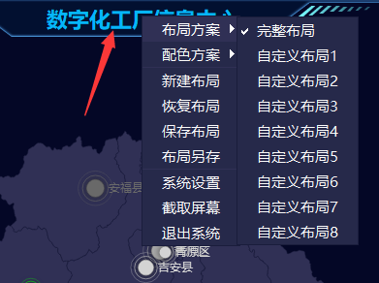 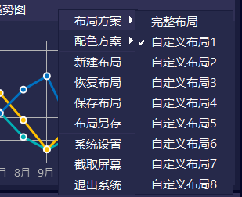

2、模块菜单

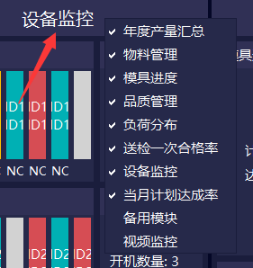 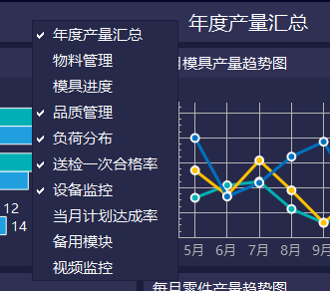

在模块的标题栏，鼠标右键弹出的是模块可视化的菜单，这个是Qt内置生成的，加载了多少个子模块就会生成多少个菜单项，可以对每个模块进行显示隐藏切换。

3、布局切换

在弹出的系统菜单选择布局方案，在弹出的二级菜单选择默认已经设置好的布局方案，直接切换即可。

4、新建布局

在弹出的系统菜单选择新建布局，在弹出的框中输入布局名称，确认后，自由拖动调整模块位置，打开模块、隐藏模块，之后单击保存布局即可。

5、全局换肤

在弹出的系统菜单选择配色方案，在弹出的二级菜单选择对应的配色方案，默认有四种：紫色风格、蓝色风格、深蓝风格、黑色风格。

6、模块拖动

鼠标移动到子模块的标题栏，鼠标按下可以拖动这个模块到任意位置，模块也可以拖动独立位置展示，也可以嵌入到对应布局中，拖动好位置以后自动保存到布局方案，下次启动自动应用。双击模块标题栏可以剥离窗体使之悬浮。

7、调整间距

鼠标移动到模块与模块的边缘，鼠标变成调整间距样式，可以左右或者上下拉动，调整好间距以后自动保存到布局方案，下次启动自动应用。

（二）、系统设置

系统设置中的参数，可能会不定期做调整和修改及增加，下面的图示和参数描述未必全部一致，以最新的为准。

系统设置主界面：

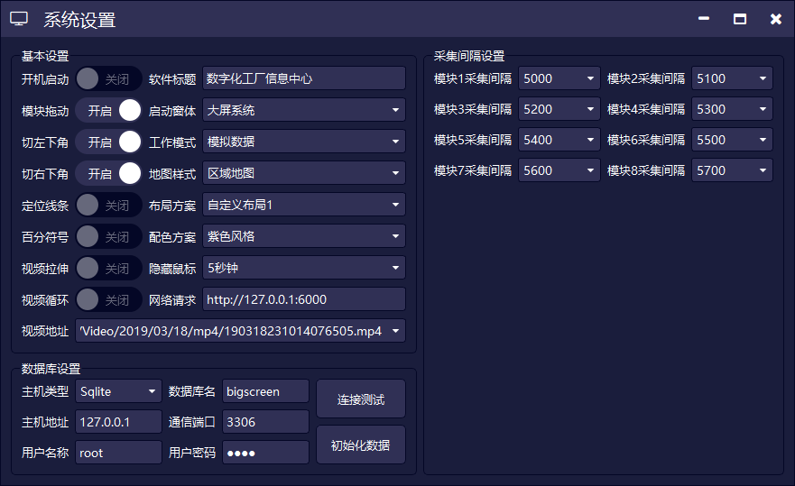

1、基本设置

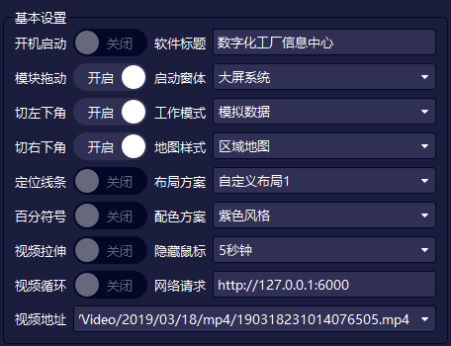

* 开机启动：默认关闭，开启后软件会随系统启动而启动；
* 模块拖动：默认开启，开启后模块可以自由拖动到合适的位置松开，一般在布局固定后在关闭，防止使用者在现场又托乱了；
* 切左下角：开启裁掉左下角以后，左侧底部和整体底部合并为一体，作为全局底部的一部分，就可以拖动模块到左侧底部，否则左侧底部作为左侧的一部分；
* 切右下角：开启裁掉右下角以后，右侧底部和整体底部合并为一体，作为全局底部的一部分，就可以拖动模块到右侧底部，否则右侧底部作为右侧的一部分；
* 定位线条：系统中曲线图表内置了定位线条，比如1月份，方便查看，可以开启。
* 视频拉伸：开启后视频会填充整个窗体拉伸图像，否则按照比例自动拉伸。
* 百分符号：系统中曲线图表Y轴，有时候需要按照 100% 后面带百分比符号显示。
* 视频循环：开启后设定的视频打开后会循环播放。
* 隐藏鼠标：鼠标未操作多久自动隐藏鼠标指针，默认5秒钟。
* 启动窗体：选择程序运行的启动窗体，默认大屏系统，还可选择控件演示、模块演示。
* 工作模式：默认工作模式是模拟数据，还可以选择数据库采集、串口采集（未实现）、网络采集（未实现）、网络请求；
* 地图样式：可选择静态图片、闪烁效果、迁徙效果、世界地图、区域地图多种样式，如果没有开启浏览器模块则自动采用静态图片的方式，区域地图默认是江西省吉安市，可以在代码中修改；
* 布局方案：和系统右键菜单中的布局方案功能一样。
* 软件标题：软件的标题文字，显示在软件中间顶部。
* 请求地址：工作模式选择网络请求的时候发送的网络请求地址。
* 视频地址：视频窗体对应的视频地址，可以下拉选择内置的一些地址，也可以手动填写，如果多个视频窗口则自己增加对应的配置参数，支持本地视频文件、USB摄像头、网络摄像头、视频流地址等各种。

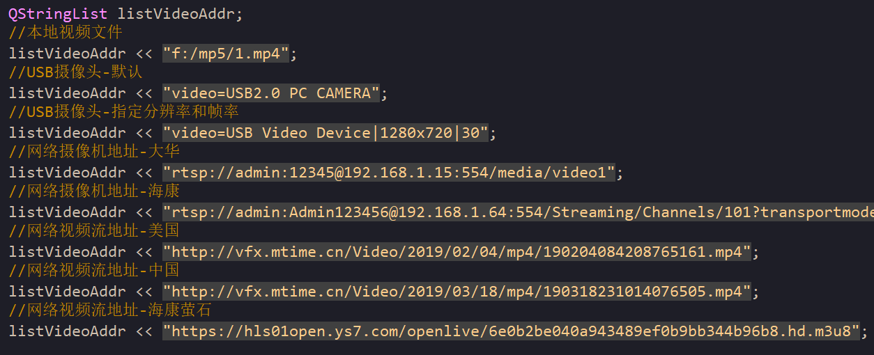

2、采集间隔设置

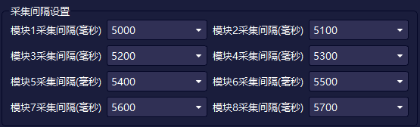

采集间隔设置不用做说明，一看就懂，单位毫秒，可定制每个模块都对应自己的采集方式、数据库、间隔等。

3、数据库设置

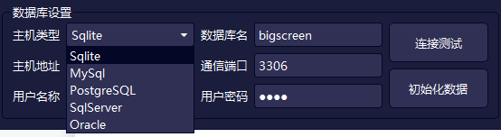

理论上支持Qt支持的所有数据库，和具体程序无关，只要有对应的数据库的动态库和插件库就行，亲测 Sqlite（Qt内置无需额外动态库）、MySql（高版本Qt需要自行编译插件）、PostgreSQL（开源免费的数据库，很好用）。

（三）工作模式

1、模拟数据

如果工作模式选择的是模拟数据，则采用随机数模拟生成数据并设置。

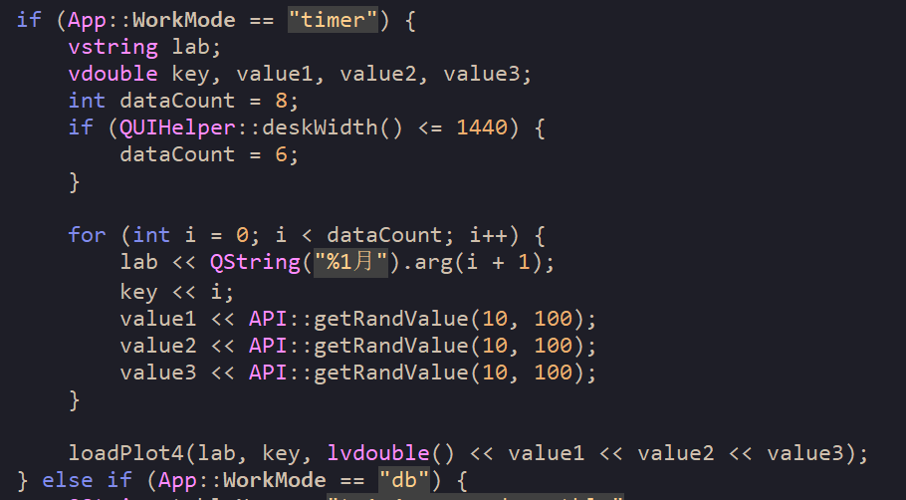

2、数据库采集

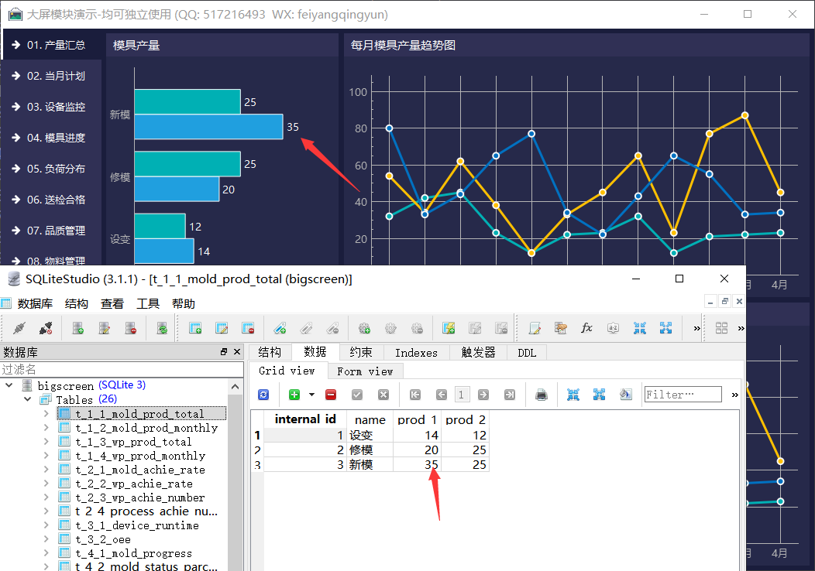

如果工作模式选择的是数据库采集，则会自动连接设置的数据库，可以用对应的数据库管理工具连接数据库，打开对应的表，然后更改其中的数据，保存，可看到对应的数据反应到界面上。

3、串口采集

需要定制协议，比如RS232、RS485、Modbus、Mqtt等

4、网络采集

需要定制协议，比如tcp client、tcp server、udp client、udp server、websocket等。

5、网络请求

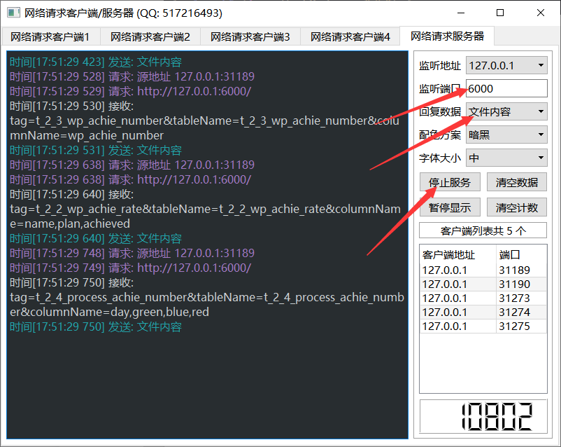

找到bigscreen可执行文件所在目录下的httpserver文件，双击运行，切换到网络请求服务器页面，回复数据选择文件内容，单击启动服务器，左侧消息栏可以看到实时打印的数据，从json文件读取的数据，实际中可以是从数据库中采集的数据等。

网络请求客户端/服务器工具httpserver，也是纯Qt编写的工具。

功能特点：

1. 支持多个客户端连接并发同时处理，100个毫无压力。

2. 可设置http请求是长连接还是短连接，默认长连接。

3. 支持多种回复数据格式，其中包括网页内容、json数据等。

4. 服务端示例中同时包含读取文件回复、读取数据库回复。

5. 支持8种配色方案（暗黑、灰黑、深绿、浅黄、深蓝、深黑、暗蓝、默认）。

6. 客户端可指定请求地址，服务端可指定网卡和端口进行监听。

7. 所有请求和连接都有计数，所有在线请求的IP和端口都显示在表格中。

8. 可以提供一个简易的网页配置服务，包括交互，作为设备的web配置。

9. 可自由拓展增加权限校验等，作为一个http请求服务器。

10. 纯Qt实现，代码框架整洁，注释完整，支持任意Qt版本、任意编译器、任意操作系统。

（四）、其他说明

1. 可执行文件同级文件夹有layout+layout_1440+layout_1920，程序默认自动识别分辨率并加载对应的布局文件夹，比如1920分辨率则从layout_1920文件夹加载布局，并作为整体布局文件夹。

2. 如果发现布局拖动乱了，可以直接鼠标右键选择恢复布局即可，在保存布局以前。

3. 在中间地图模块鼠标右键可以弹出菜单，切换布局和配色方案等。

4. 在模块的标题栏上右键可以弹出默认的dock菜单，用来显示和隐藏各模块。

5. 软件关闭过程中会自动保存布局，下次启动以后自动应用。

6. 如果使用的默认的配色方案比如紫色风格，则配置文件中的颜色全部无效，会自动应用代码中的颜色，如果需要启用自定义的颜色，则需要先将配置文件的皮肤参数修改成 Theme=\x81ea\x5b9a\x4e49\x98ce\x683c 即可。此时打开软件会应用配置文件中的颜色。

7. 右键菜单可以截图保存，默认命名为 配色方案名称_布局方案名称.png 保存在snap目录下。

8. 在二级窗体的标题栏上右键弹出模块菜单，可以对单个模块打开关闭，其他地方右键全局菜单。

三、数据库说明

数据库表的设计按照模块的顺序，比如frmmodule1主模块中包括4个子模块，每个子模块都对应一个表，表名依次是：t_1_1_mold_prod_total、t_1_2_mold_prod_monthly、t_1_3_wp_prod_total、t_1_4_wp_prod_monthly；所有表名的前缀是 t_ 以便区分，第一个数字表示主模块编号，第二个数字表示子模块编号；

源码目录下的bigscreen.sql为数据库脚本，可以在系统设置中单击初始化数据来执行。bigscreen_mysql.sql脚本为Navicat工具对应的导入脚本。

如果是需要对接自己的系统，可能涉及到部分数据不一致的情况，你可以：

第一：尽量用现有的表，现有的表各种各样都有，你找到你类似的往里面填数据就行。

第二：如果没有合适的表，则需要调整对应的模块代码。

（一）、产量汇总模块

效果图如下：

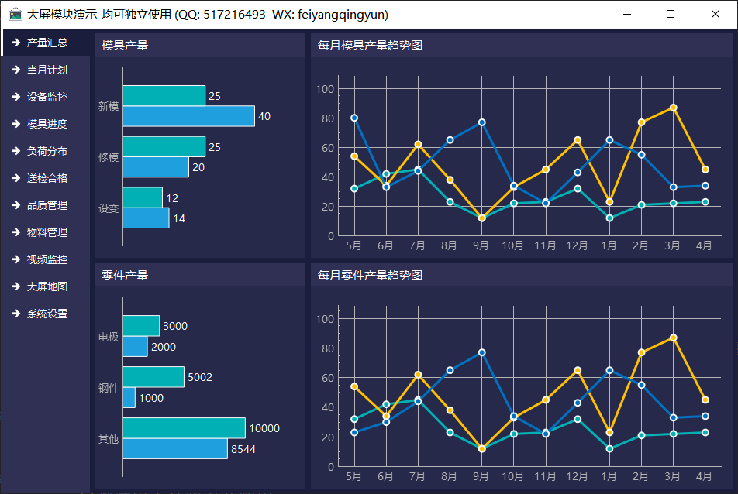

子模块表名对应表：

|  |  |
| --- | --- |
| 子模块标题 | 子模块表名 |
| 模具产量 | t_1_1_mold_prod_total |
| 每月模具产量趋势图 | t_1_2_mold_prod_monthly |
| 零件产量 | t_1_3_wp_prod_total |
| 每月零件产量趋势图 | t_1_4_wp_prod_monthly |

1、模具产量

表名：t_1_1_mold_prod_total

|  |  |  |  |  |
| --- | --- | --- | --- | --- |
| 字段名 | 中文名 | 类型 | 长度 | 说明 |
| internal_id | 序号 | INTEGER | 11 | 主键自增 |
| name | 名称 | VARCHAR | 255 | 不为空 |
| prod_1 | 系列1 | INTEGER | 11 |  |
| prod_2 | 系列2 | INTEGER | 11 |  |

默认数据：

|  |  |  |  |
| --- | --- | --- | --- |
| internal_id | name | prod_1 | prod_2 |
| 1 | 设变 | 14 | 12 |
| 2 | 修模 | 20 | 25 |
| 3 | 新模 | 40 | 25 |

界面效果图：

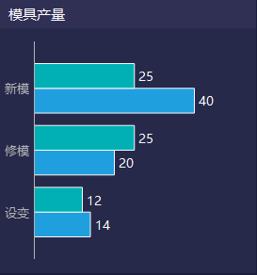

2、每月模具产量趋势图

表名：t_1_2_mold_prod_monthly

|  |  |  |  |  |
| --- | --- | --- | --- | --- |
| 字段名 | 中文名 | 类型 | 长度 | 说明 |
| internal_id | 序号 | INTEGER | 11 | 主键自增 |
| year | 年份 | INTEGER | 4 | 不为空 |
| month | 月份 | INTEGER | 4 | 不为空 |
| prod_1 | 系列1 | INTEGER | 11 |  |
| prod_2 | 系列2 | INTEGER | 11 |  |
| prod_3 | 系列3 | INTEGER | 11 |  |

默认数据：

|  |  |  |  |  |  |
| --- | --- | --- | --- | --- | --- |
| internal_id | year | month | prod_1 | prod_2 | prod_3 |
| 1 | 2018 | 5月 | 32 | 54 | 80 |
| 2 | 2018 | 6月 | 42 | 34 | 33 |
| 3 | 2018 | 7月 | 45 | 62 | 44 |
| 4 | 2018 | 8月 | 23 | 38 | 65 |
| 5 | 2018 | 9月 | 12 | 12 | 77 |
| 6 | 2018 | 10月 | 22 | 33 | 34 |
| 7 | 2018 | 11月 | 23 | 45 | 22 |
| 8 | 2018 | 12月 | 32 | 65 | 43 |
| 9 | 2019 | 1月 | 12 | 23 | 65 |
| 10 | 2019 | 2月 | 21 | 77 | 55 |
| 11 | 2019 | 3月 | 22 | 87 | 33 |
| 12 | 2019 | 4月 | 23 | 45 | 34 |

界面效果图：

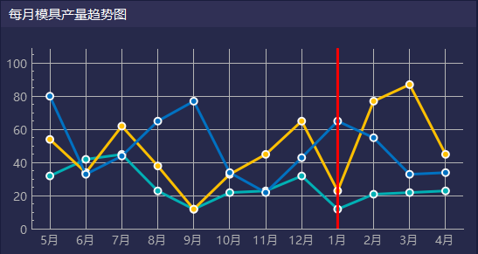

3、零件产量

表名：t_1_3_wp_prod_total

|  |  |  |  |  |
| --- | --- | --- | --- | --- |
| 字段名 | 中文名 | 类型 | 长度 | 说明 |
| internal_id | 序号 | INTEGER | 11 | 主键自增 |
| name | 名称 | VARCHAR | 255 | 不为空 |
| prod_1 | 系列1 | INTEGER | 11 |  |
| prod_2 | 系列2 | INTEGER | 11 |  |

默认数据：

|  |  |  |  |
| --- | --- | --- | --- |
| internal_id | name | prod_1 | prod_2 |
| 1 | 其他 | 8544 | 10000 |
| 2 | 钢件 | 1000 | 5002 |
| 3 | 电极 | 2000 | 3000 |

界面效果图：

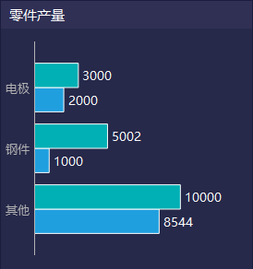

4、每月零件产量趋势图

表名：t_1_4_wp_prod_monthly

|  |  |  |  |  |
| --- | --- | --- | --- | --- |
| 字段名 | 中文名 | 类型 | 长度 | 说明 |
| internal_id | 序号 | INTEGER | 11 | 主键自增 |
| year | 年份 | INTEGER | 4 | 不为空 |
| month | 月份 | INTEGER | 4 | 不为空 |
| prod_1 | 系列1 | INTEGER | 11 |  |
| prod_2 | 系列2 | INTEGER | 11 |  |
| prod_3 | 系列3 | INTEGER | 11 |  |

默认数据：

|  |  |  |  |  |  |
| --- | --- | --- | --- | --- | --- |
| internal_id | year | month | prod_1 | prod_2 | prod_3 |
| 1 | 2018 | 5月 | 32 | 54 | 23 |
| 2 | 2018 | 6月 | 42 | 34 | 30 |
| 3 | 2018 | 7月 | 45 | 62 | 44 |
| 4 | 2018 | 8月 | 23 | 38 | 65 |
| 5 | 2018 | 9月 | 12 | 12 | 77 |
| 6 | 2018 | 10月 | 22 | 33 | 34 |
| 7 | 2018 | 11月 | 23 | 45 | 22 |
| 8 | 2018 | 12月 | 32 | 65 | 43 |
| 9 | 2019 | 1月 | 12 | 23 | 65 |
| 10 | 2019 | 2月 | 21 | 77 | 55 |
| 11 | 2019 | 3月 | 22 | 87 | 33 |
| 12 | 2019 | 4月 | 23 | 45 | 34 |

界面效果图：

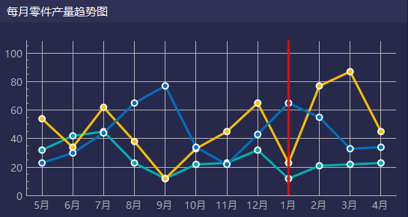

（二）、当月计划模块

效果图如下：

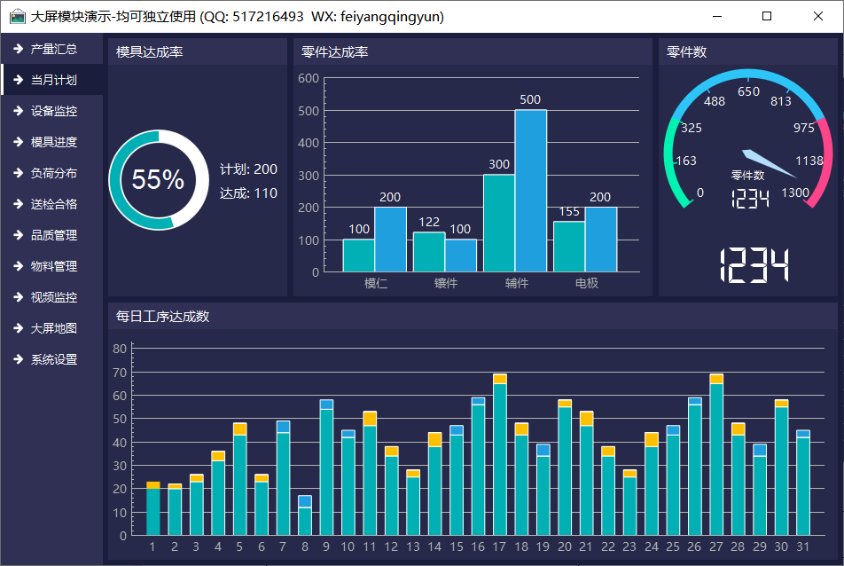

子模块表名对应表：

|  |  |
| --- | --- |
| 子模块标题 | 子模块表名 |
| 模具达成率 | t_2_1_mold_achie_rate |
| 零件达成率 | t_2_2_wp_achie_rate |
| 零件数 | t_2_3_wp_achie_number |
| 每日工序达成数 | t_2_4_process_achie_number |

1、模具达成率

表名：t_2_1_mold_achie_rate

|  |  |  |  |  |
| --- | --- | --- | --- | --- |
| 字段名 | 中文名 | 类型 | 长度 | 说明 |
| internal_id | 序号 | INTEGER | 11 | 主键自增 |
| plan | 计划数 | INTEGER | 11 |  |
| achieved | 达成数 | INTEGER | 11 |  |

默认数据：

|  |  |  |
| --- | --- | --- |
| internal_id | plan | achieved |
| 1 | 200 | 110 |

界面效果图：

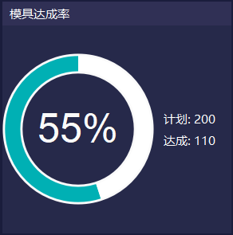

2、零件达成率

表名：t_2_2_wp_achie_rate

|  |  |  |  |  |
| --- | --- | --- | --- | --- |
| 字段名 | 中文名 | 类型 | 长度 | 说明 |
| internal_id | 序号 | INTEGER | 11 | 主键自增 |
| name | 名称 | VARCHAR | 255 | 不为空 |
| plan | 计划数 | INTEGER | 11 |  |
| achieved | 达成数 | INTEGER | 11 |  |

默认数据：

|  |  |  |  |
| --- | --- | --- | --- |
| internal_id | name | plan | achieved |
| 1 | 模仁 | 100 | 200 |
| 2 | 镶件 | 122 | 100 |
| 3 | 辅件 | 300 | 500 |
| 4 | 电极 | 155 | 200 |

界面效果图：

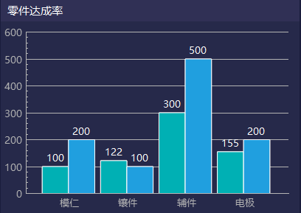

3、零件数

表名：t_2_3_wp_achie_number

|  |  |  |  |  |
| --- | --- | --- | --- | --- |
| 字段名 | 中文名 | 类型 | 长度 | 说明 |
| internal_id | 序号 | INTEGER | 11 | 主键自增 |
| wp_achie_number | 零件数 | INTEGER | 11 |  |

默认数据：

|  |  |
| --- | --- |
| Internal_id | wp_achie_number |
| 1 | 1234 |

界面效果图：

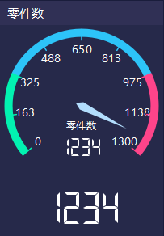

4、每日工序达成数

表名：t_2_4_process_achie_number

|  |  |  |  |  |
| --- | --- | --- | --- | --- |
| 字段名 | 中文名 | 类型 | 长度 | 说明 |
| internal_id | 序号 | INTEGER | 11 | 主键自增 |
| day | 日期 | INTEGER | 2 |  |
| green | 绿色数量 | INTEGER | 11 |  |
| blue | 蓝色数量 | INTEGER | 11 |  |
| red | 红色数量 | INTEGER | 11 |  |

默认数据：

|  |  |  |  |  |
| --- | --- | --- | --- | --- |
| internal_id | day | green | blue | red |
| 1 | 1 | 20 | 3 | 0 |
| 2 | 2 | 20 | 2 | 0 |
| 3 | 3 | 23 | 3 | 0 |
| 4 | 4 | 32 | 4 | 0 |
| 5 | 5 | 43 | 5 | 0 |
| 6 | 6 | 23 | 3 | 0 |
| 7 | 7 | 44 | 0 | 5 |
| 8 | 8 | 12 | 0 | 5 |
| 9 | 9 | 54 | 0 | 4 |
| 10 | 10 | 42 | 0 | 3 |
| 11 | 11 | 47 | 6 | 0 |
| 12 | 12 | 34 | 4 | 0 |
| 13 | 13 | 25 | 3 | 0 |
| 14 | 14 | 38 | 6 | 0 |
| 15 | 15 | 43 | 0 | 4 |
| 16 | 16 | 56 | 0 | 3 |
| 17 | 17 | 65 | 4 | 0 |
| 18 | 18 | 43 | 5 | 0 |
| 19 | 19 | 34 | 0 | 5 |
| 20 | 20 | 55 | 3 | 0 |
| 21 | 21 | 47 | 6 | 0 |
| 22 | 22 | 34 | 4 | 0 |
| 23 | 23 | 25 | 3 | 0 |
| 24 | 24 | 38 | 6 | 0 |
| 25 | 25 | 43 | 0 | 4 |
| 26 | 26 | 56 | 0 | 3 |
| 27 | 27 | 65 | 4 | 0 |
| 28 | 28 | 43 | 5 | 0 |
| 29 | 29 | 34 | 0 | 5 |
| 30 | 30 | 55 | 3 | 0 |
| 31 | 31 | 42 | 0 | 3 |

界面效果图：

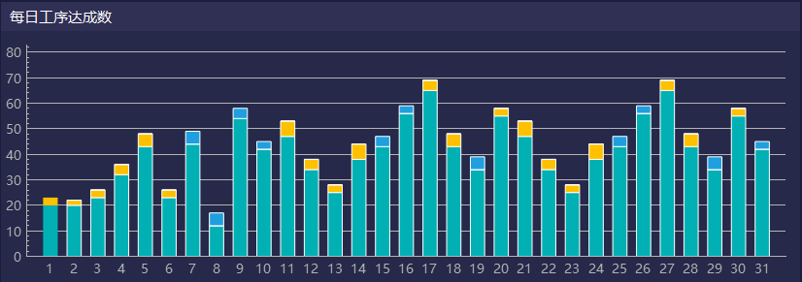

（三）、设备监控模块

效果图如下：

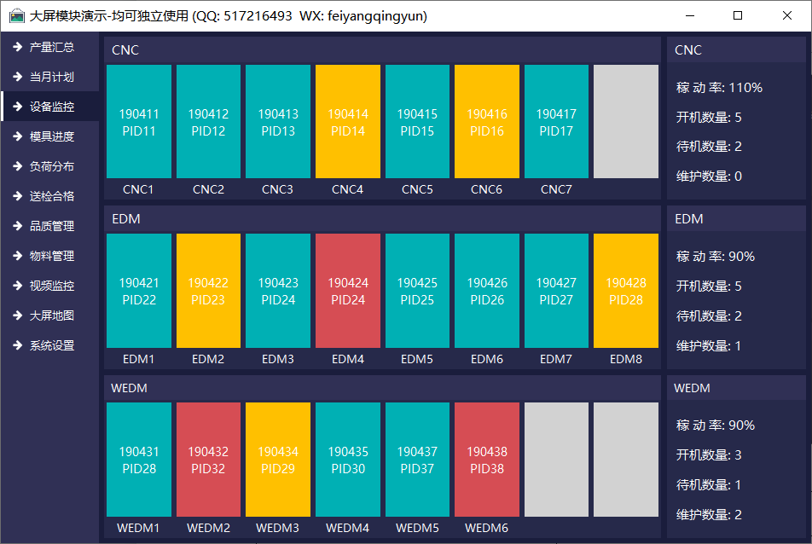

子模块表名对应表：

|  |  |
| --- | --- |
| 子模块标题 | 子模块表名 |
| 设备运行状态 | t_3_1_device_runtime |
| 稼动率 | t_3_2_oee |

1、设备运行状态

表名：t_3_1_device_runtime

|  |  |  |  |  |
| --- | --- | --- | --- | --- |
| 字段名 | 中文名 | 类型 | 长度 | 说明 |
| internal_id | 序号 | INTEGER | 11 | 主键自增 |
| group_name | 分组名称 | VARCHAR | 4 | 不为空 |
| no_id | 分组编号 | INTEGER | 11 | 不为空 |
| name | 名称 | VARCHAR | 255 | 不为空 |
| text_1 | 文字1 | VARCHAR | 255 |  |
| text_2 | 文字2 | VARCHAR | 255 |  |
| status | 状态 1-开机 2-待机 3-维护 4-空 | INTEGER | 1 | 不为空 |

默认数据：

|  |  |  |  |  |  |  |
| --- | --- | --- | --- | --- | --- | --- |
| internal_id | group_name | no_id | name | text_1 | text_2 | status |
| 1 | CNC | 1 | CNC1 | 190411 | PID11 | 1 |
| 2 | CNC | 2 | CNC2 | 190412 | PID12 | 1 |
| 3 | CNC | 3 | CNC3 | 190413 | PID13 | 1 |
| 4 | CNC | 4 | CNC4 | 190414 | PID14 | 2 |
| 5 | CNC | 5 | CNC5 | 190415 | PID15 | 1 |
| 6 | CNC | 6 | CNC6 | 190416 | PID16 | 2 |
| 7 | CNC | 7 | CNC7 | 190417 | PID17 | 1 |
| 8 | CNC | 8 |  |  |  | 4 |
| 9 | EDM | 1 | EDM1 | 190421 | PID21 | 1 |
| 10 | EDM | 2 | EDM2 | 190422 | PID23 | 2 |
| 11 | EDM | 3 | EDM3 | 190423 | PID23 | 1 |
| 12 | EDM | 4 | EDM4 | 190424 | PID24 | 3 |
| 13 | EDM | 5 | EDM5 | 190425 | PID25 | 1 |
| 14 | EDM | 6 | EDM6 | 190426 | PID26 | 1 |
| 15 | EDM | 7 | EDM7 | 190427 | PID27 | 1 |
| 16 | EDM | 8 | EDM8 | 190428 | PID28 | 2 |
| 17 | WEDM | 1 | WEDM1 | 190431 | PID28 | 1 |
| 18 | WEDM | 2 | WEDM2 | 190432 | PID28 | 3 |
| 19 | WEDM | 3 | WEDM3 | 190434 | PID29 | 2 |
| 20 | WEDM | 4 | WEDM4 | 190435 | PID30 | 1 |
| 21 | WEDM | 5 | WEDM5 | 190436 | PID36 | 1 |
| 22 | WEDM | 6 | WEDM6 | 190437 | PID37 | 3 |
| 23 | WEDM | 7 |  |  |  | 4 |
| 24 | WEDM | 8 |  |  |  | 4 |

界面效果图：

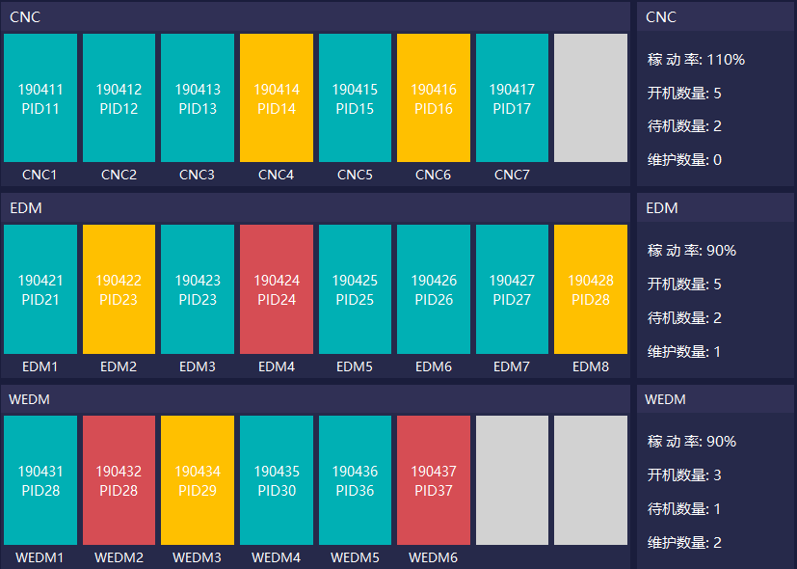

2、稼动率

表名：t_3_2_oee

|  |  |  |  |  |
| --- | --- | --- | --- | --- |
| 字段名 | 中文名 | 类型 | 长度 | 说明 |
| internal_id | 序号 | INTEGER | 11 | 主键自增 |
| cnc | 类别-cnc | INTEGER | 3 | 不为空 |
| edm | 类别-edm | INTEGER | 3 | 不为空 |
| wedm | 类别-wedm | INTEGER | 3 | 不为空 |

默认数据：

|  |  |  |  |
| --- | --- | --- | --- |
| internal_id | cnc | edm | wedm |
| 1 | 110 | 90 | 90 |

界面效果图：

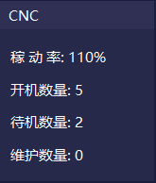 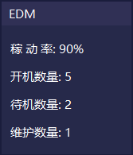 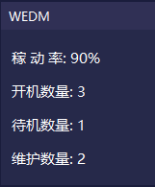

（四）、模具进度模块

效果图如下：

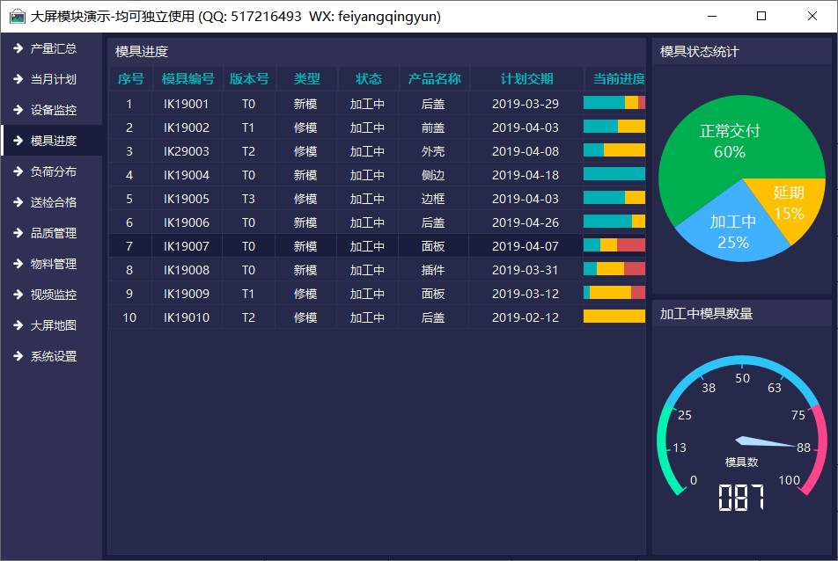

子模块表名对应表：

|  |  |
| --- | --- |
| 子模块标题 | 子模块表名 |
| 模具进度 | t_4_1_mold_progress |
| 模具状态统计 | t_4_2_mold_status_parcent |
| 加工中模具数量 | t_4_3_mold_processing_num |

1、模具进度

表名：t_3_2_oee

|  |  |  |  |  |
| --- | --- | --- | --- | --- |
| 字段名 | 中文名 | 类型 | 长度 | 说明 |
| internal_id | 序号 | INTEGER | 11 | 主键自增 |
| mold_no | 模具编号 | VARCHAR | 11 |  |
| tn_no | 版本号 | VARCHAR | 11 |  |
| type | 类型 | VARCHAR | 255 |  |
| status | 状态 | VARCHAR | 255 |  |
| product_name | 产品名称 | VARCHAR | 255 |  |
| plan_date | 计划交期 | VARCHAR | 255 |  |
| green | 当前进度绿色 | INTEGER | 11 |  |
| yellow | 当前进度黄色 | INTEGER | 11 |  |
| red | 当前进度红色 | INTEGER | 11 |  |

默认数据：

|  |  |  |  |  |  |  |  |  |  |
| --- | --- | --- | --- | --- | --- | --- | --- | --- | --- |
| internal_id | mold_no | tn_no | type | status | product_name | plan_date | green | yellow | red |
| 1 | IK19001 | T0 | 新模 | 加工中 | 后盖 | 2019/3/29 | 60 | 20 | 20 |
| 2 | IK19002 | T1 | 修模 | 加工中 | 前盖 | 2019/4/3 | 50 | 50 | 0 |
| 3 | IK29003 | T2 | 修模 | 加工中 | 外壳 | 2019/4/8 | 30 | 70 | 0 |
| 4 | IK19004 | T0 | 新模 | 加工中 | 侧边 | 2019/4/18 | 90 | 5 | 5 |
| 5 | IK19005 | T3 | 修模 | 加工中 | 边框 | 2019/4/3 | 60 | 40 | 0 |
| 6 | IK19006 | T0 | 新模 | 加工中 | 后盖 | 2019/4/26 | 70 | 25 | 5 |
| 7 | IK19007 | T0 | 新模 | 加工中 | 面板 | 2019/4/7 | 25 | 25 | 50 |
| 8 | IK19008 | T0 | 新模 | 加工中 | 插件 | 2019/3/31 | 20 | 40 | 40 |
| 9 | IK19009 | T1 | 修模 | 加工中 | 面板 | 2019/3/12 | 10 | 60 | 30 |
| 10 | IK19010 | T2 | 修模 | 加工中 | 后盖 | 2019/2/12 | 0 | 100 | 0 |

界面效果图：

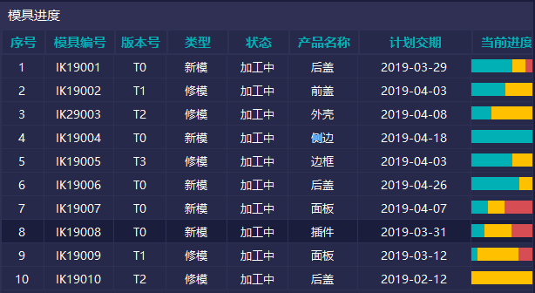

2、模具状态统计

表名：t_4_2_mold_status_parcent

|  |  |  |  |  |
| --- | --- | --- | --- | --- |
| 字段名 | 中文名 | 类型 | 长度 | 说明 |
| internal_id | 序号 | INTEGER | 11 | 主键自增 |
| finished | 正常交付百分比 | INTEGER | 11 | 不为空 |
| processing | 加工中百分比 | INTEGER | 11 | 不为空 |
| delay | 延期百分比 | INTEGER | 11 | 不为空 |

默认数据：

|  |  |  |  |
| --- | --- | --- | --- |
| internal_id | finished | processing | delay |
| 1 | 60 | 25 | 15 |

界面效果图：

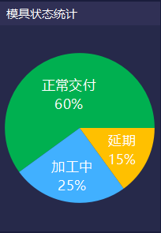 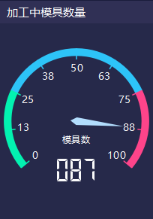

3、加工中模具数量

表名：t_4_3_mold_processing_num

|  |  |  |  |  |
| --- | --- | --- | --- | --- |
| 字段名 | 中文名 | 类型 | 长度 | 说明 |
| internal_id | 序号 | INTEGER | 11 | 主键自增 |
| mold_processing_number | 加工中数量 | INTEGER | 11 | 不为空 |

默认数据：

|  |  |
| --- | --- |
| internal_id | mold_processing_number |
| 1 | 87 |

界面效果图：在上面

（五）、负荷分布模块

效果图如下：

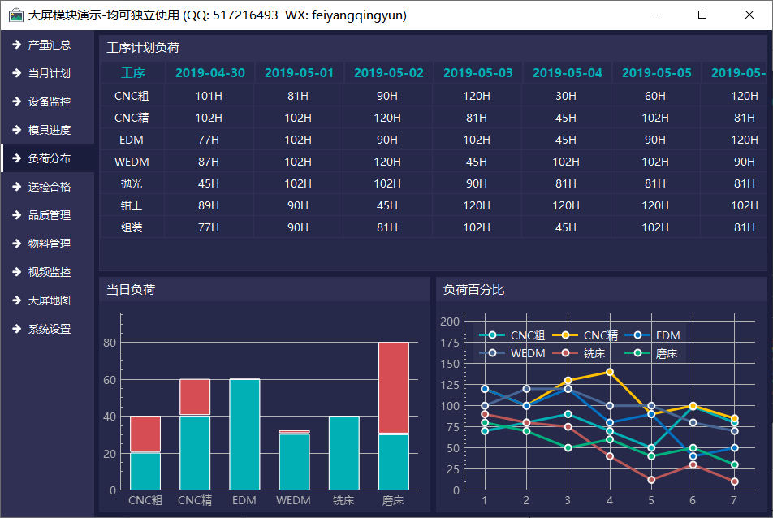

子模块表名对应表：

|  |  |
| --- | --- |
| 子模块标题 | 子模块表名 |
| 工序计划负荷 | t_5_1_work_load |
| 当日负荷 | t_5_2_work_load_today |
| 负荷百分比 | t_5_3_work_load_percent |

1、工序计划负荷

表名：t_5_1_work_load

|  |  |  |  |  |
| --- | --- | --- | --- | --- |
| 字段名 | 中文名 | 类型 | 长度 | 说明 |
| internal_id | 序号 | INTEGER | 11 | 主键自增 |
| process_name | 工序名称 | VARCHAR | 255 |  |
| work_load_1 | 第1天负荷 | VARCHAR | 255 |  |
| work_load_*** | 第***天负荷 | VARCHAR | 255 |  |
| work_load_7 | 第7天负荷 | VARCHAR | 255 |  |

默认数据：

|  |  |  |  |  |  |  |  |  |
| --- | --- | --- | --- | --- | --- | --- | --- | --- |
| internal_id | process_name | work_load_1 | work_load_2 | work_load_3 | work_load_4 | work_load_5 | work_load_6 | work_load_7 |
| 1 | CNC粗 | 101H | 81H | 90H | 120H | 30H | 60H | 120H |
| 2 | CNC精 | 102H | 102H | 120H | 81H | 45H | 102H | 81H |
| 3 | EDM | 77H | 102H | 90H | 102H | 45H | 90H | 120H |
| 4 | WEDM | 87H | 102H | 120H | 45H | 102H | 102H | 90H |
| 5 | 抛光 | 45H | 102H | 102H | 90H | 81H | 81H | 81H |
| 6 | 钳工 | 89H | 90H | 45H | 120H | 120H | 120H | 102H |
| 7 | 组装 | 77H | 90H | 81H | 102H | 45H | 102H | 81H |

表名：t_5_1_work_load_table_head

这个设计很巧妙，相当于动态的日期和数据，日期作为标题。

|  |  |  |  |  |
| --- | --- | --- | --- | --- |
| 字段名 | 中文名 | 类型 | 长度 | 说明 |
| internal_id | 序号 | INTEGER | 11 | 主键自增 |
| date_1 | 第1天日期 | VARCHAR | 255 |  |
| date_2 | 第2天日期 | VARCHAR | 255 |  |
| date_3 | 第3天日期 | VARCHAR | 255 |  |
| date_4 | 第4天日期 | VARCHAR | 255 |  |
| date_5 | 第5天日期 | VARCHAR | 255 |  |
| date_6 | 第6天日期 | VARCHAR | 255 |  |
| date_7 | 第7天日期 | VARCHAR | 255 |  |

默认数据：

|  |  |  |  |  |  |  |  |
| --- | --- | --- | --- | --- | --- | --- | --- |
| internal_id | date_1 | date_2 | date_3 | date_4 | date_5 | date_6 | date_7 |
| 1 | 2019-04-30 | 2019-05-01 | 2019-05-02 | 2019-05-03 | 2019-05-04 | 2019-05-05 | 2019-05-06 |

界面效果图：

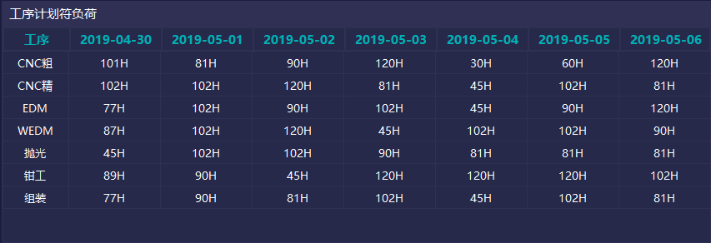

2、当日负荷

表名：t_5_2_work_load_today

|  |  |  |  |  |
| --- | --- | --- | --- | --- |
| 字段名 | 中文名 | 类型 | 长度 | 说明 |
| internal_id | 序号 | INTEGER | 11 | 主键自增 |
| group_name | 分组名称 | REAL | 11 | 小数位精度1 |
| green | 绿色值 | REAL | 11 | 小数位精度1 |
| red | 红色值 | REAL | 11 | 小数位精度1 |

默认数据：

|  |  |  |  |
| --- | --- | --- | --- |
| internal_id | group_name | green | red |
| 1 | CNC粗 | 20 | 20 |
| 2 | CNC精 | 40 | 20 |
| 3 | EDM | 60 | 0 |
| 4 | WEDM | 30.2 | 2 |
| 5 | 铣床 | 40 | 0 |
| 6 | 磨床 | 30 | 50 |

界面效果图：

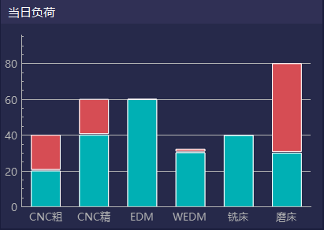

3、负荷百分比

表名：t_5_3_work_load_percent

|  |  |  |  |  |
| --- | --- | --- | --- | --- |
| 字段名 | 中文名 | 类型 | 长度 | 说明 |
| internal_id | 序号 | INTEGER | 11 | 主键自增 |
| group_name | 分组名称 | VARCHAR | 255 |  |
| day_1 | 第1天 | INTEGER | 3 |  |
| day_*** | 第***天 | INTEGER | 3 |  |
| day_7 | 第7天 | INTEGER | 3 |  |

默认数据：

|  |  |  |  |  |  |  |  |  |
| --- | --- | --- | --- | --- | --- | --- | --- | --- |
| internal_id | group_name | day_1 | day_2 | day_3 | day_4 | day_5 | day_6 | day_7 |
| 1 | CNC粗 | 70 | 80 | 90 | 70 | 50 | 99 | 80 |
| 2 | CNC精 | 120 | 100 | 130 | 140 | 90 | 100 | 85 |
| 3 | EDM | 120 | 100 | 120 | 80 | 90 | 40 | 50 |
| 4 | WEDM | 100 | 120 | 120 | 100 | 100 | 80 | 70 |
| 5 | 铣床 | 90 | 80 | 75 | 40 | 12 | 30 | 10 |
| 6 | 磨床 | 80 | 70 | 50 | 60 | 40 | 50 | 30 |

界面效果图：

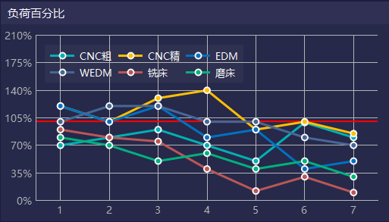

（六）、送检合格模块

效果图如下：

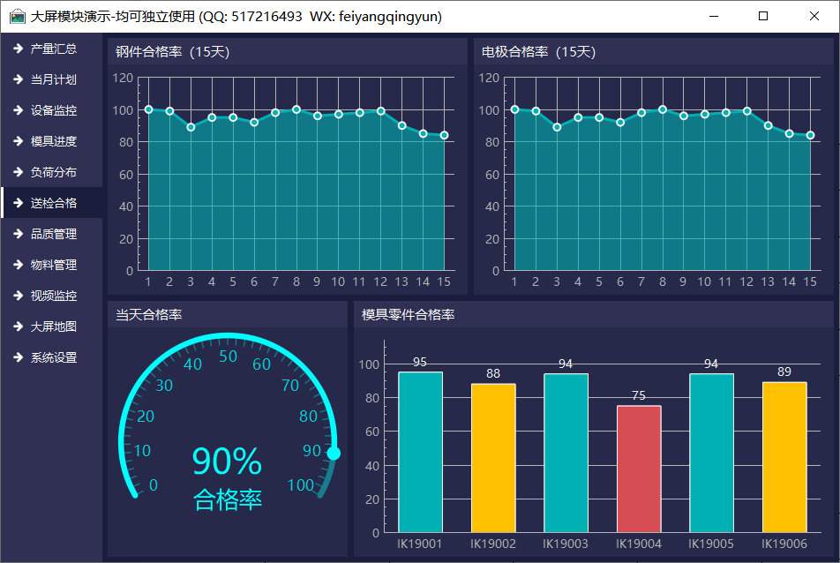

子模块表名对应表：

|  |  |
| --- | --- |
| 子模块标题 | 子模块表名 |
| 钢件合格率 | t_6_1_wp_qual_rate |
| 电极合格率 | t_6_2_ele_qual_rate |
| 当天合格率 | t_6_3_qual_rate_today |
| 模具零件合格率 | t_6_4_mold_qual_rate |

1、钢件合格率

表名：t_6_1_wp_qual_rate

|  |  |  |  |  |
| --- | --- | --- | --- | --- |
| 字段名 | 中文名 | 类型 | 长度 | 说明 |
| internal_id | 序号 | INTEGER | 11 | 主键自增 |
| date_1 | 第1天合格率 | INTEGER | 3 |  |
| date_*** | 第***天合格率 | INTEGER | 3 |  |
| date_15 | 第15天合格率 | INTEGER | 3 |  |

默认数据：

1, 100, 99, 89, 95, 95, 92, 98, 100, 96, 97, 98, 99, 90, 85, 84

界面效果图：

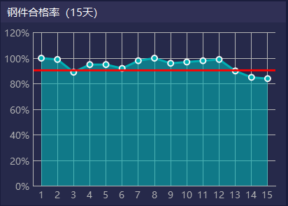

2、电极合格率

表名：t_6_2_ele_qual_rate

|  |  |  |  |  |
| --- | --- | --- | --- | --- |
| 字段名 | 中文名 | 类型 | 长度 | 说明 |
| internal_id | 序号 | INTEGER | 11 | 主键自增 |
| date_1 | 第1天合格率 | INTEGER | 3 |  |
| date_*** | 第***天合格率 | INTEGER | 3 |  |
| date_15 | 第15天合格率 | INTEGER | 3 |  |

默认数据：

1, 100, 99, 89, 95, 95, 92, 98, 100, 96, 97, 98, 99, 90, 85, 84

界面效果图：

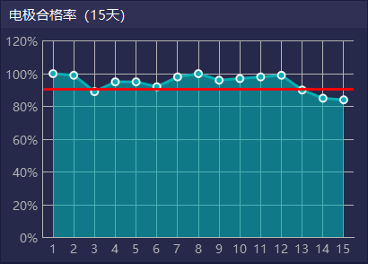

3、当天合格率

表名：t_6_3_qual_rate_today

|  |  |  |  |  |
| --- | --- | --- | --- | --- |
| 字段名 | 中文名 | 类型 | 长度 | 说明 |
| internal_id | 序号 | INTEGER | 11 | 主键自增 |
| qual_rate | 合格率 | INTEGER | 3 |  |

默认数据：

|  |  |
| --- | --- |
| internal_id | qual_rate |
| 1 | 90 |

界面效果图：

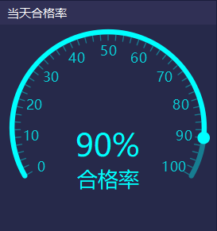

4、模具零件合格率

表名：t_6_4_mold_qual_rate

|  |  |  |  |  |
| --- | --- | --- | --- | --- |
| 字段名 | 中文名 | 类型 | 长度 | 说明 |
| internal_id | 序号 | INTEGER | 11 | 主键自增 |
| mold_name | 模块名称 | VARCHAR | 255 |  |
| qual_rate | 合格率 | INTEGER | 3 |  |

默认数据：

|  |  |  |
| --- | --- | --- |
| internal_id | mold_name | qual_rate |
| 1 | IK19001 | 95 |
| 2 | IK19002 | 88 |
| 3 | IK19003 | 94 |
| 4 | IK19004 | 75 |
| 5 | IK19005 | 94 |
| 6 | IK19006 | 89 |

界面效果图：

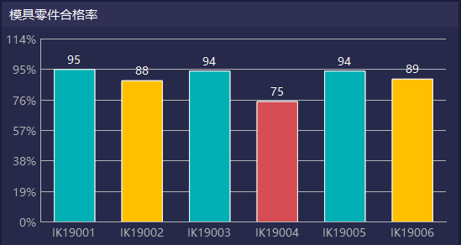

（七）、品质统计模块

效果图如下：

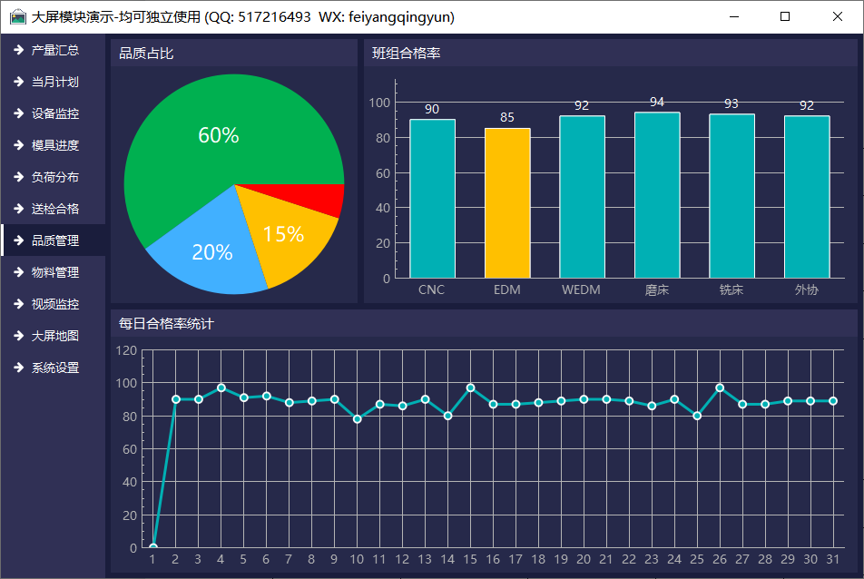

子模块表名对应表：

|  |  |
| --- | --- |
| 子模块标题 | 子模块表名 |
| 品质占比 | t_7_1_qual_percent |
| 班组合格率 | t_7_2_group_qual_rate |
| 每日合格率统计 | t_7_3_qual_rate_daily |

1、品质占比

表名：t_7_1_qual_percent

|  |  |  |  |  |
| --- | --- | --- | --- | --- |
| 字段名 | 中文名 | 类型 | 长度 | 说明 |
| internal_id | 序号 | INTEGER | 11 | 主键自增 |
| green | 绿色百分比 | INTEGER | 3 |  |
| blue | 蓝色百分比 | INTEGER | 3 |  |
| yellow | 黄色百分比 | INTEGER | 3 |  |
| red | 红色百分比 | INTEGER | 3 |  |

默认数据：

|  |  |  |  |  |
| --- | --- | --- | --- | --- |
| internal_id | green | blue | yellow | red |
| 1 | 45 | 30 | 15 | 10 |

界面效果图：

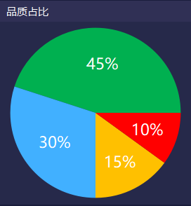

2、班组合格率

表名：t_7_2_group_qual_rate

|  |  |  |  |  |
| --- | --- | --- | --- | --- |
| 字段名 | 中文名 | 类型 | 长度 | 说明 |
| internal_id | 序号 | INTEGER | 11 | 主键自增 |
| group_name | 分组名称 | VARCHAR | 255 |  |
| qual_rate | 合格率 | INTEGER | 3 |  |

默认数据：

|  |  |  |
| --- | --- | --- |
| internal_id | group_name | qual_rate |
| 1 | CNC | 90 |
| 2 | EDM | 85 |
| 3 | WEDM | 92 |
| 4 | 磨床 | 94 |
| 5 | 铣床 | 93 |
| 6 | 外协 | 92 |

界面效果图：

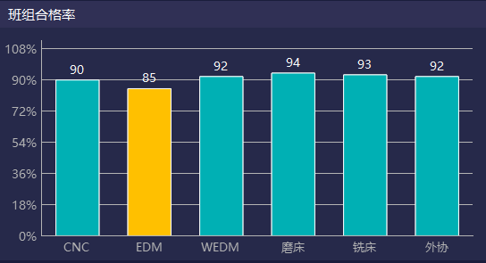

3、每日合格率统计

表名：t_7_3_qual_rate_daily

|  |  |  |  |  |
| --- | --- | --- | --- | --- |
| 字段名 | 中文名 | 类型 | 长度 | 说明 |
| internal_id | 序号 | INTEGER | 11 | 主键自增 |
| group_name | 分组名称 | VARCHAR | 255 |  |
| day_1 | 第1天 | INTEGER | 3 |  |
| day_*** | 第***天 | INTEGER | 3 |  |
| day_31 | 第31天 | INTEGER | 3 |  |

默认数据：

1, 'all', 90, 90, 97, 91, 92, 88, 89, 90, 78, 87, 86, 90, 80, 97, 87, 87, 88, 89, 90, 90, 89, 86, 90, 80, 97, 87, 87, 89, 89, 89, 90

界面效果图：

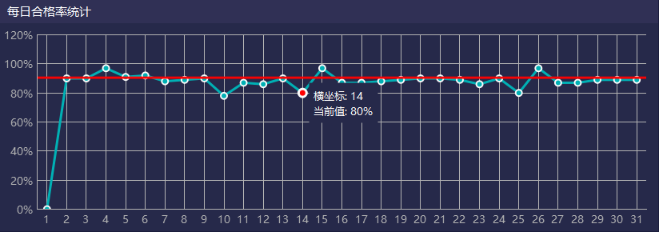

（八）、物料管理模块

效果图如下：

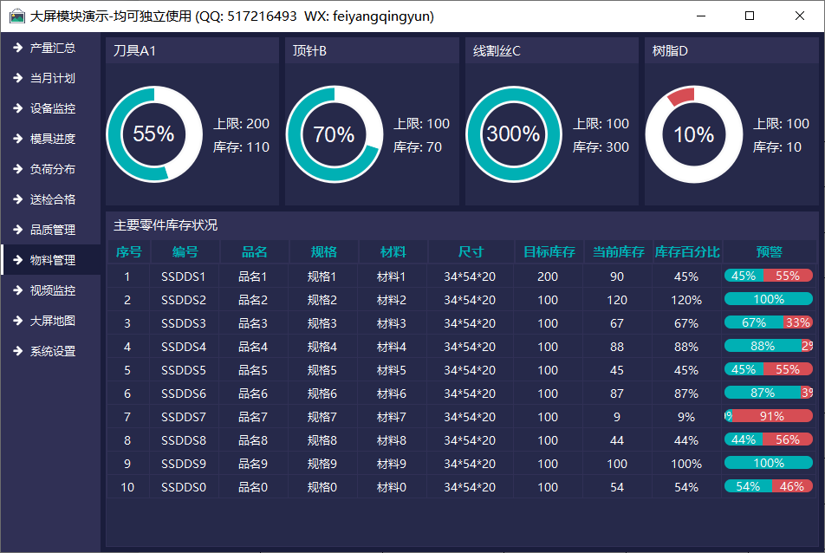

子模块表名对应表：

|  |  |
| --- | --- |
| 子模块标题 | 子模块表名 |
| 库存占比 | t_8_1_key_invt |
| 主要零件库存 | t_8_2_invt_table |

1、库存占比

表名：t_8_1_key_invt

|  |  |  |  |  |
| --- | --- | --- | --- | --- |
| 字段名 | 中文名 | 类型 | 长度 | 说明 |
| internal_id | 序号 | INTEGER | 11 | 主键自增 |
| name | 名称 | VARCHAR | 255 |  |
| upper_bound | 上限 | INTEGER | 11 |  |
| current | 库存 | INTEGER | 11 |  |

默认数据：

|  |  |  |  |
| --- | --- | --- | --- |
| internal_id | name | upper_bound | current |
| 1 | 刀具A1 | 200 | 110 |
| 2 | 顶针B | 100 | 70 |
| 3 | 线割丝C | 100 | 300 |
| 4 | 树脂D | 100 | 10 |

界面效果图：

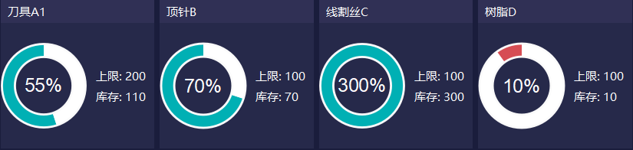

2、主要零件库存

表名：t_8_2_invt_table

|  |  |  |  |  |
| --- | --- | --- | --- | --- |
| 字段名 | 中文名 | 类型 | 长度 | 说明 |
| internal_id | 序号 | INTEGER | 11 | 主键自增 |
| invt_no | 编号 | VARCHAR | 255 |  |
| name | 品名 | VARCHAR | 255 |  |
| spec | 规格 | VARCHAR | 255 |  |
| mat | 材料 | VARCHAR | 255 |  |
| size | 尺寸 | VARCHAR | 255 |  |
| target | 目标库存 | INTEGER | 11 |  |
| current | 当前库存 | INTEGER | 11 |  |

默认数据：

|  |  |  |  |  |  |  |  |
| --- | --- | --- | --- | --- | --- | --- | --- |
| internal_id | invt_no | name | spec | mat | size | target | current |
| 1 | SSDDS1 | 品名1 | 规格1 | 材料1 | 34*54*20 | 200 | 90 |
| 2 | SSDDS2 | 品名2 | 规格2 | 材料2 | 34*54*20 | 100 | 120 |
| 3 | SSDDS3 | 品名3 | 规格3 | 材料3 | 34*54*20 | 100 | 67 |
| 4 | SSDDS4 | 品名4 | 规格4 | 材料4 | 34*54*20 | 100 | 88 |
| 5 | SSDDS5 | 品名5 | 规格5 | 材料5 | 34*54*20 | 100 | 45 |
| 6 | SSDDS6 | 品名6 | 规格6 | 材料6 | 34*54*20 | 100 | 87 |
| 7 | SSDDS7 | 品名7 | 规格7 | 材料7 | 34*54*20 | 100 | 9 |
| 8 | SSDDS8 | 品名8 | 规格8 | 材料8 | 34*54*20 | 100 | 44 |
| 9 | SSDDS9 | 品名9 | 规格9 | 材料9 | 34*54*20 | 100 | 100 |
| 10 | SSDDS0 | 品名0 | 规格0 | 材料0 | 34*54*20 | 100 | 54 |

界面效果图：

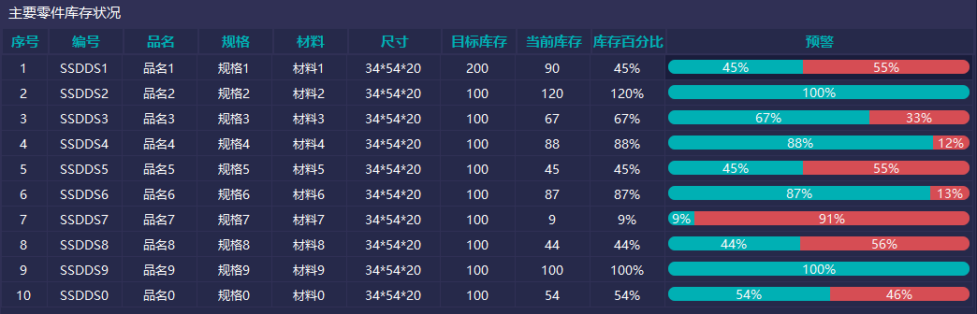

四、配置参数说明

（一）、基本配置

|  |  |  |
| --- | --- | --- |
| 字段 | 描述 | 默认值 |
| IndexStart | 启动窗体索引 0-大屏系统 1-控件演示 2-模块演示 | 0-大屏系统 |
| IndexControl | 控件演示窗体选中子窗体索引 | 0 |
| IndexModule | 模块演示窗体选中子窗体索引 | 0 |
| WorkMode | 工作模式 timer-模拟数据 db-数据库采集 com-串口采集 tcp-网络采集 http-post请求 | timer |
| MapStyle | 中间地图样式 image-静态图片 point-闪烁效果 move-迁徙效果 world-世界地图 area-区域地图 | point |
| Title | 软件标题，默认值：数字化工厂信息中心 |  |
| Ratio | 分辨率，目前无意义，备用参数 | 1920*1080 |
| Layout | 布局方案，每次切换布局方案以后都会保存 | 完整布局 |
| Theme | 配色方案，每次切换配色方案以后都会保存 | 紫色风格 |
| HttpUrl | 网络请求地址，默认http://127.0.0.1:6000 |  |
| VideoAddr | 视频流地址，视频模块播放的视频地址 | 变动的 |
| VideoScal | 视频缩放，拉伸填充整个窗体 | false |
| VideoRepeat | 视频循环播放，开启后视频会循环播放 | false |
| AutoRun | 是否开机启动 | false |
| MoveEnable | 模块是否可以拖动，启用以后模块可以任意拖动 | true |
| CutLeftBottom | 底部布局左侧是否切掉 | true |
| CutRightBottom | 底部布局右侧是否切掉 | true |
| StaticLine | 是否绘制静态定位线，为假则绘制游标十字线 | false |
| ShowPercent | Y轴是否显示百分比 | false |
| StepY | Y轴大尺度步长 | 6 |
| CursorHideTime | 用户不操作鼠标自动隐藏鼠标的时间间隔，单位秒 | 5 |

（二）、颜色配置

|  |  |  |
| --- | --- | --- |
| 字段 | 描述 | 默认值 |
| ColorMainBg | 主背景颜色 | QColor(4, 7, 38) |
| ColorPanelBg | 面板背景颜色 | QColor(26, 29, 60) |
| ColorLine | 十字线定位线颜色 | QColor(255, 0, 0) |
| ColorLine1 | 线条1颜色 | QColor(0, 176, 180) |
| ColorLine2 | 线条2颜色 | QColor(32, 159, 223) |
| ColorLine3 | 线条3颜色 | QColor(255, 192, 0) |
| ColorTitleBg | 标题栏背景颜色 | QColor(48, 48, 85) |
| ColorTitleText | 标题栏文字颜色 | QColor(255, 255, 255) |
| ColorChartBg | 曲线图表背景颜色 | QColor(38, 41, 74) |
| ColorChartText | 曲线图表文字颜色 | QColor(250, 250, 250) |
| ColorChartGrid | 曲线图表网格颜色 | QColor(180, 180, 180) |
| ColorOk | 正常颜色 | QColor(0, 176, 180) |
| ColorLow | 警戒颜色 | QColor(255, 192, 0) |
| ColorAlarm | 报警颜色 | QColor(214, 77, 84) |
| ColorDisable | 禁用背景颜色 | QColor(210, 210, 210) |
| ColorPercent | 环形百分比背景颜色 | QColor(0, 254, 254) |

（三）、字体和尺寸

|  |  |  |
| --- | --- | --- |
| 字段 | 描述 | 默认值 |
| MainFont | 全局字号 | 微软雅黑，12 |
| NameFont | 软件名称字号 | 19 |
| LabFont | 加粗标签字号 | 12 |
| DeviceFont | 设备面板字号 | 12 |
| SubTitleFont | 模块子标题栏字号 | 13 |
| TitleFont | 模块标题栏字号 | 15 |
| TitleHeight | 模块标题栏高度 | 23 |
| HeadHeight | 表格表头高度 | 28 |
| RowHeight | 表格行高度 | 25 |
| LayoutSpacing | 布局空隙间隔 | 6 |

（四）、采集速度

|  |  |  |
| --- | --- | --- |
| 字段 | 描述 | 默认值 |
| IntervalModule1 | 模块1采集间隔，单位毫秒 | 5000 |
| IntervalModule2 | 模块2采集间隔，单位毫秒 | 5100 |
| IntervalModule3 | 模块3采集间隔，单位毫秒 | 5200 |
| IntervalModule4 | 模块4采集间隔，单位毫秒 | 5300 |
| IntervalModule5 | 模块5采集间隔，单位毫秒 | 5400 |
| IntervalModule6 | 模块6采集间隔，单位毫秒 | 5500 |
| IntervalModule7 | 模块7采集间隔，单位毫秒 | 5600 |
| IntervalModule8 | 模块8采集间隔，单位毫秒 | 5700 |

（五）、数据库配置

|  |  |  |
| --- | --- | --- |
| 字段 | 描述 | 默认值 |
| LocalDBType | 本地数据库类型，Sqlite、Mysql等 | Sqlite |
| LocalDBIP | 本地数据库主机地址 | 127.0.0.1 |
| LocalDBPort | 本地数据库端口 | 3306 |
| LocalDBName | 本地数据库名称 | bigscreen |
| LocalUserName | 本地数据库用户名 | root |
| LocalUserPwd | 本地数据库密码，以密文存储 | root |

五、程序框架说明

（一）、整体结构

项目代码结构图：

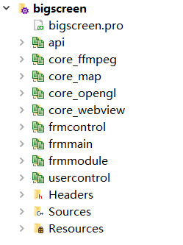

整个大屏系统就是由一个个子模块组成，每个子模块都用到了一些自定义控件，再打通数据库采集和网络请求采集等，将采集到的数据设置到对应的模块界面上。

模块说明表：

|  |  |
| --- | --- |
| 模块 | 说明 |
| api | 通信及周边处理模块，其中包括数据库通信、数据库采集、网络请求采集、通用辅助类等。 |
| core_ffmpeg | 视频监控内核，采用ffmpeg解码，支持各种视频流和本地视频文件，支持声音播放和音视频同步。 |
| core_map | 地图内核，包括了百度echart封装类，区域轮廓数据转换js函数封装类，百度地图封装类等。 |
| core_opengl | 视频绘制类，采用opengl绘制，走GPU绘制。 |
| core_webview | 通用浏览器控件类，同时支持webkit、wenengine、miniblink三种内核，打通了所有的Qt版本。 |
| frmcontrol | 大屏控件演示示例，每个功能演示都是个独立的窗体，方便查看代码学习如何使用。 |
| frmmain | 主界面模块，包括了系统配置界面、大屏主界面、大屏指定分辨率用于截图的主界面、设备面板窗体。 |
| frmmodule | 大屏子模块，包括了产量汇总、当月计划、设备监控、模具进度、负荷分布、送检合格率、品质管理、物料管理、视频监控、大屏地图等。 |
| usercontrol | 自定义控件，其中包括自定义悬浮模块标题栏、自定义饼图控件、自定义曲线图控件、进度仪表盘、百分比仪表盘、开关按钮、环形进度条、三态进度条等控件。 |

（二）、通信及周边处理

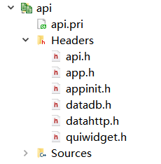

|  |  |
| --- | --- |
| 类名 | 说明 |
| api | 辅助函数类，比如重启，获取随机数、从多个数组中取出最大值等。 |
| app | 配置参数类 |
| appinit | 程序初始化类 |
| datadb | 数据采集数据库模式 |
| datahttp | 数据采集网络请求类 |
| quiwidget | 通用辅助函数类 |

1、辅助函数

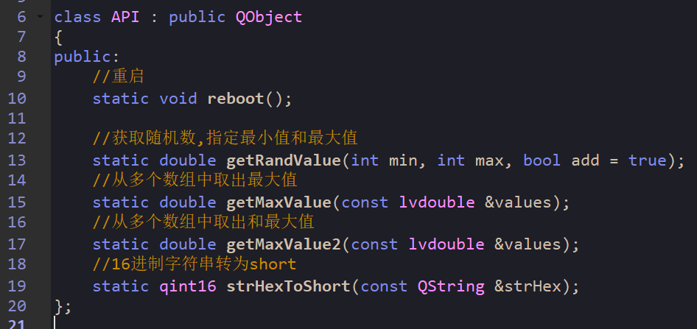

2、配置参数类

整个系统的配置参数存放在ini文件中，跨平台，所有参数都对应一个变量，读取配置参数的时候将值赋值给变量，写入的时候将变量值写入到配置文件。

3、程序初始化类

在main函数中，会先执行这个初始化的类，比如初始化皮肤、字体、数据库、样式等操作，这些都是要优先在窗体加载前执行的，执行完毕以后再打开窗体界面。

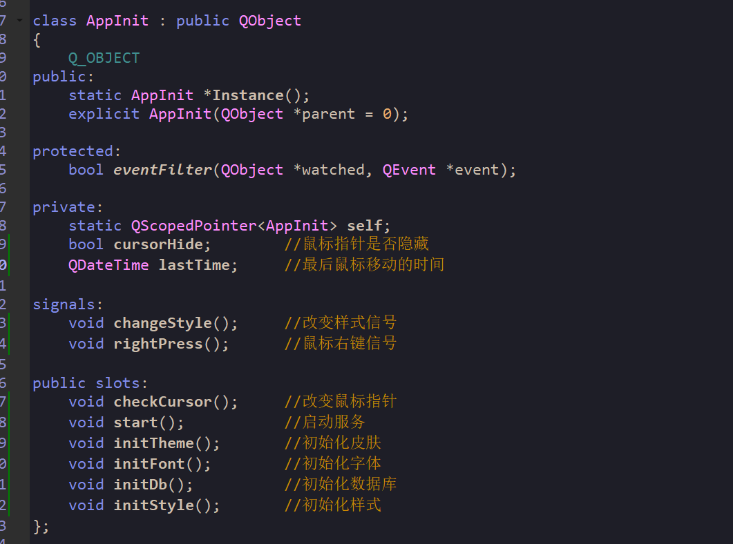

4、数据采集数据库模式

封装的一个通用的数据库通信类，支持sqlite、mysql、PostgreSQL等数据库，功能包括了数据库的打开和关闭，线程执行sql语句队列信号发出执行结果等，支持重连。

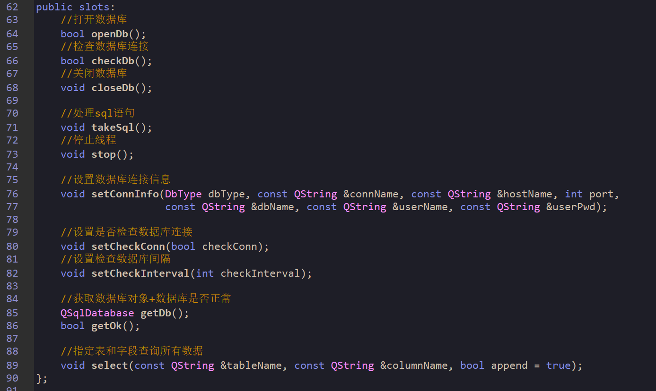

5、数据采集网络请求类

本系统除了支持数据库采集模式以外，还支持发送http网络请求的方式来采集数据，请求中带对应要查询的表，字段等信息，这个类就是专门的请求类，请求结果自动过滤运算并信号发出去，返回数据的信号和数据库采集的信号完全一致，使得主界面关联到同一个槽函数就能正常工作。

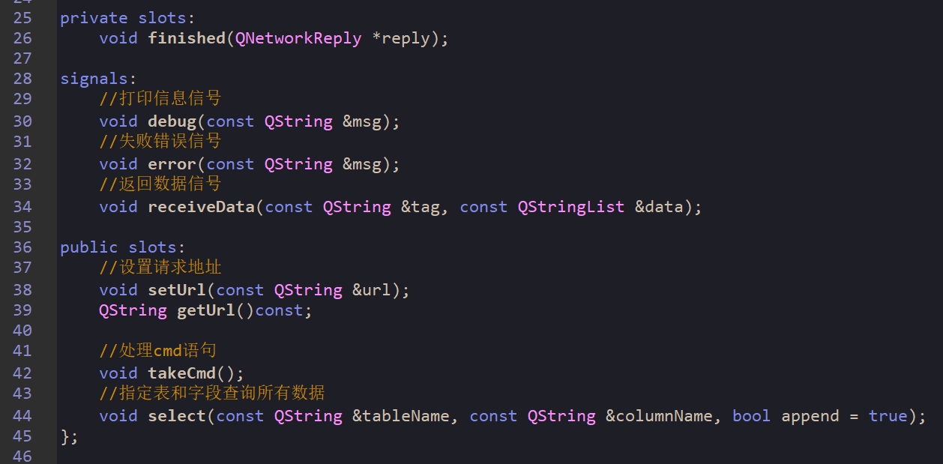

6、通用辅助函数类

这个类就像万能胶一样，在本人写的所有的项目中都有，本类就是将平时常用的一些通用函数都丢在这里，不断完善和持续改进，包括了16进制数据转换、图形字体设置、自定义消息框、错误框、提示框等，集成设置窗体居中显示、设置翻译文件、设置编码、设置延时、设置系统时间等静态方法。

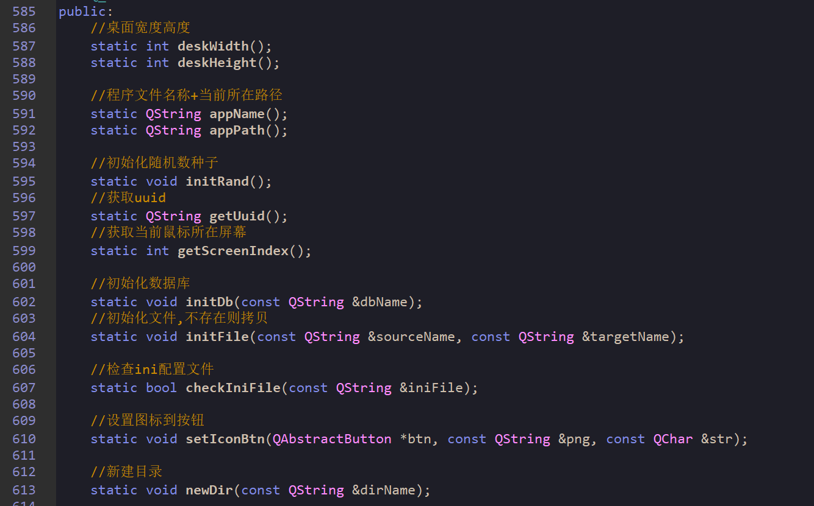

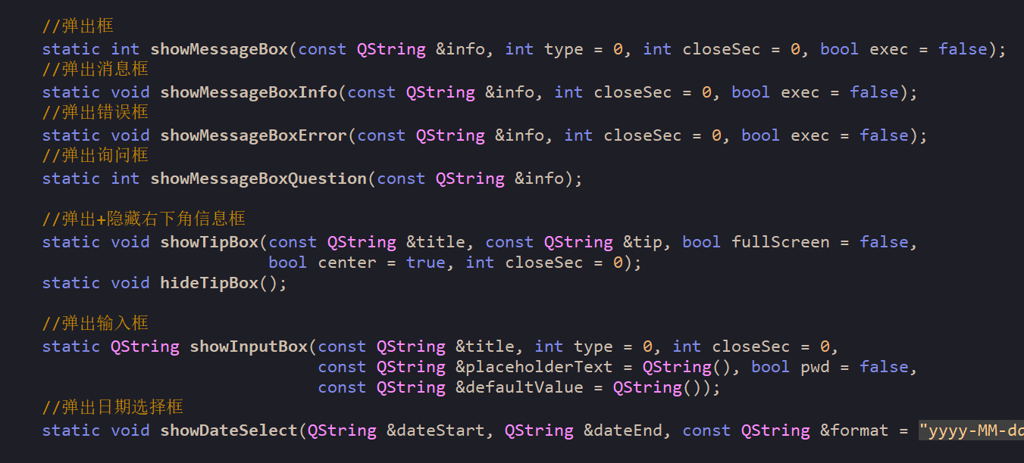

（三）、内核模块

1、视频监控内核

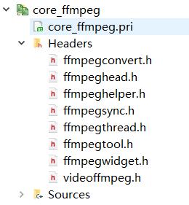

|  |  |
| --- | --- |
| 类名 | 说明 |
| ffmpegconvert | ffmpeg各种转换处理函数封装 |
| ffmpeghead | ffmpeg引入头文件 |
| ffmpeghelper | ffmpeg辅助类，包括版本号，校验url地址、获取流索引等。 |
| ffmpegsync | ffmpeg音视频同步类，包括了同步以及发出当前播放进度信号。 |
| ffmpegthread | ffmpeg核心解码类，包括音视频的解码 |
| ffmpegtool | ffmpeg工具类，用于执行ffmpeg的命令获取结果。 |
| ffmpegwidget | ffmpeg视频显示窗体类，依赖ffmpegthread。 |
| videoffmpeg | ffmpeg多通道管理类。 |

2、大屏地图内核

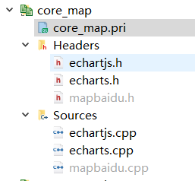

|  |  |
| --- | --- |
| 类名 | 说明 |
| echartjs | echart模块中用到的json文件转js文件，获取js文件中的名字和经纬度等处理。 |
| echarts | echart封装类，可加载仪表盘、闪烁点图、迁徙图、世界地图、区域地图等，每个点可自定义颜色和提示信息等。 |
| mapbaidu | 百度地图封装类，支持在线和离线两种模式。 |

3、视频绘制内核

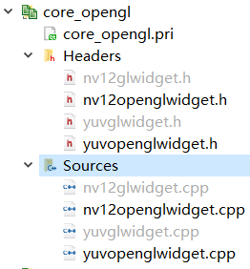

|  |  |
| --- | --- |
| 类名 | 说明 |
| nv12glwidget | 继承自QGLWidget的NV12格式OPENGL绘制窗体。 |
| nv12openglwidget | 继承自QOpenGLWidget的NV12格式OPENGL绘制窗体。 |
| yuvglwidget | 继承自QGLWidget的YUV格式OPENGL绘制窗体。 |
| yuvopenglwidget | 继承自QOpenGLWidget的YUV格式OPENGL绘制窗体。 |

4、通用浏览器内核

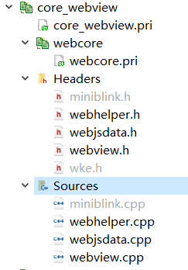

|  |  |
| --- | --- |
| 类名 | 说明 |
| webcore.pri | 通用的根据不同的Qt版本、不同的编译器环境、不同的操作系统，加载对应的浏览器内核模块和定义不同的变量。 |
| miniblink | miniblink封装处理类 |
| webhelper | 经纬度转换、获取小数点经纬度值等常用处理函数。 |
| webjsdata | 通用的浏览器控件和Qt程序交互数据中转类 |
| webview | 通用浏览器控件，支持webkit、webengine、miniblink。 |

（四）、界面模块

1、大屏控件演示

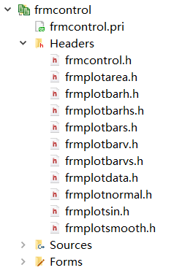

|  |  |
| --- | --- |
| 类名 | 说明 |
| frmcontrol | 大屏控件演示主界面，负责加载所有控件演示子窗体 |
| frmplotarea | 曲线面积图 |
| frmplotbarh | 横向柱状图 |
| frmplotbarhs | 横向分组图 |
| frmplotbars | 柱状堆积图 |
| frmplotbarv | 标准柱状图 |
| frmplotbarvs | 柱状分组图 |
| frmplotdata | 数据转曲线 |
| frmplotnormal | 标准曲线图 |
| frmplotsin | 模拟曲线图 |
| frmplotsmooth | 平滑曲线图 |

2、大屏模块演示

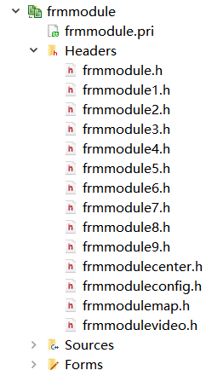

|  |  |
| --- | --- |
| 类名 | 说明 |
| frmmodule | 大屏子模块演示主界面，负责加载所有子模块界面。 |
| frmmodule1 | 年度产量汇总 |
| frmmodule2 | 当月计划达成率 |
| frmmodule3 | 设备监控 |
| frmmodule4 | 模具进度 |
| frmmodule5 | 负荷分布 |
| frmmodule6 | 送检一次合格率 |
| frmmodule7 | 品质管理 |
| frmmodule8 | 物料管理 |
| frmmodule9 | 备用模块 |
| frmmodulecenter | 中心窗体 |
| frmmodulemap | 大屏地图 |
| frmmoduleconfig | 系统设置 |
| frmmodulevideo | 视频监控 |

3、主界面模块

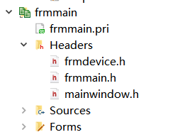

|  |  |
| --- | --- |
| 类名 | 说明 |
| frmdevice | 设备面板界面 |
| frmmain | 大屏主界面 |
| mainwindow | 以特定分辨率设置的大屏主界面用于截图 |

4、自定义控件

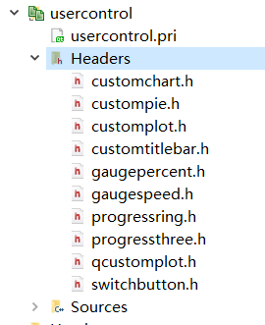

|  |  |  |
| --- | --- | --- |
| 类名 | 说明 | 控件图 |
| customchart | 自定义图表控件 |  |
| custompie | 自定义饼状图，纯painter绘制，弥补qchart组件不支持qt4等版本。 |  |
| customplot | 自定义曲线图，继承自qcustomplot开源组件，重新实现了很多效果。 |  |
| customtitlebar | 自定义模块标题栏 |  |
| gaugepercent | 百分比仪表盘 |  |
| gaugespeed | 速度仪表盘 |  |
| progressring | 环形进度条 |  |
| progressthree | 三态进度条 |  |
| qcustomplot | 开源的曲线图控件 |  |
| switchbutton | 开关按钮 |  |

六、效果图

（一）、布局方案

1、自定义布局1

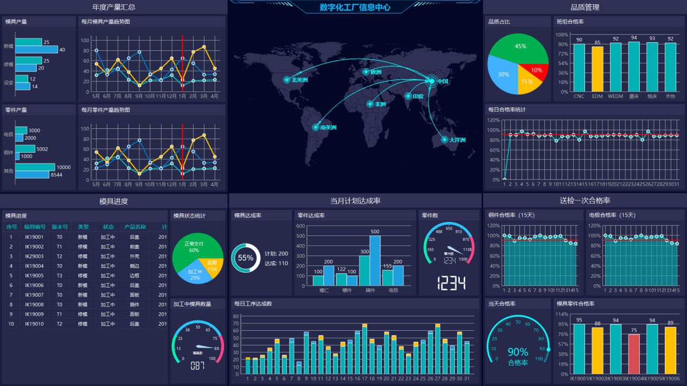

2、自定义布局2

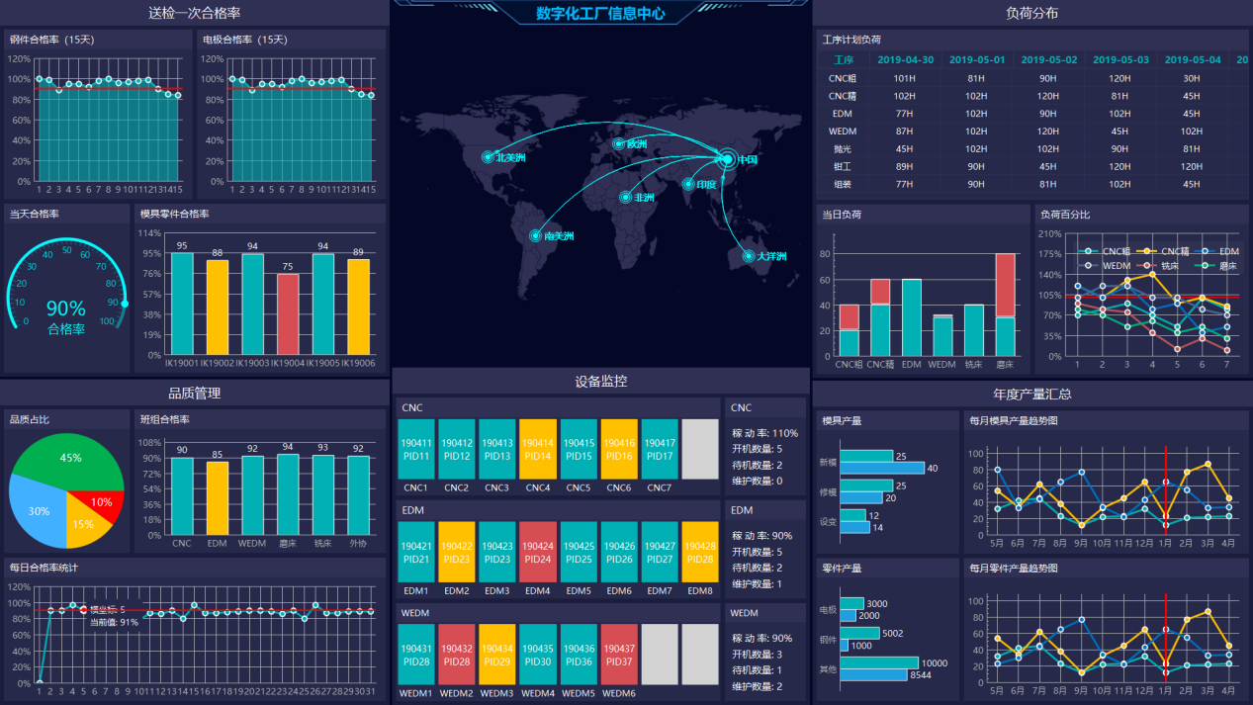

3、自定义布局3

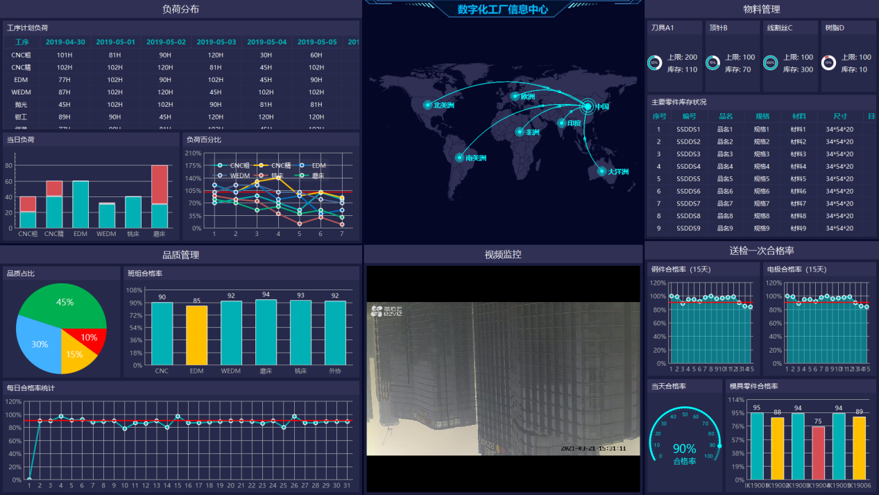

4、自定义布局4

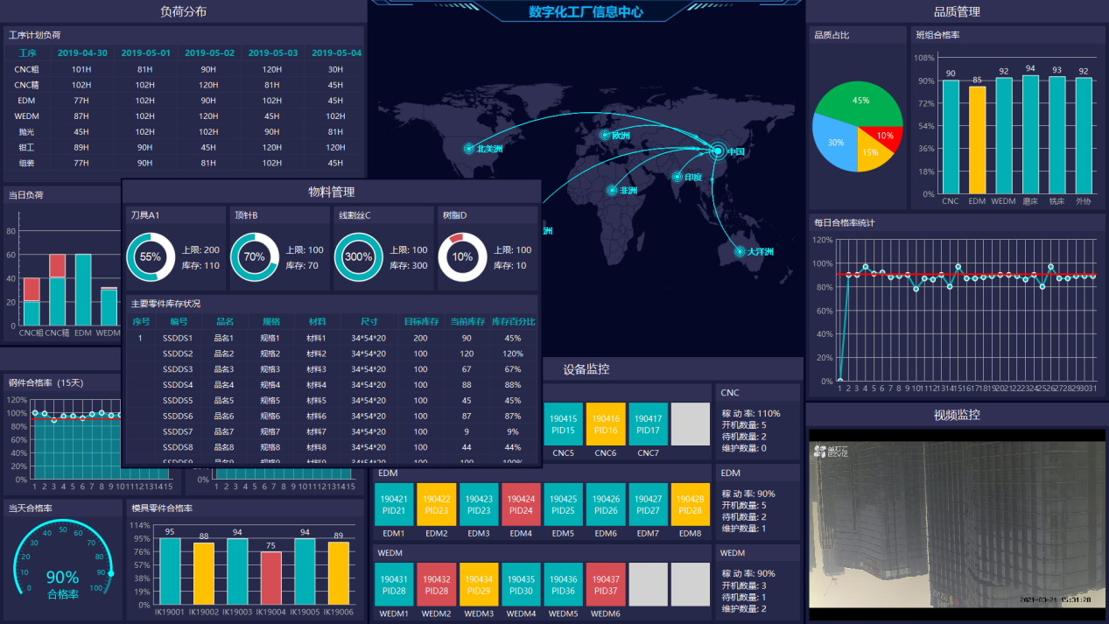

5、自定义布局5

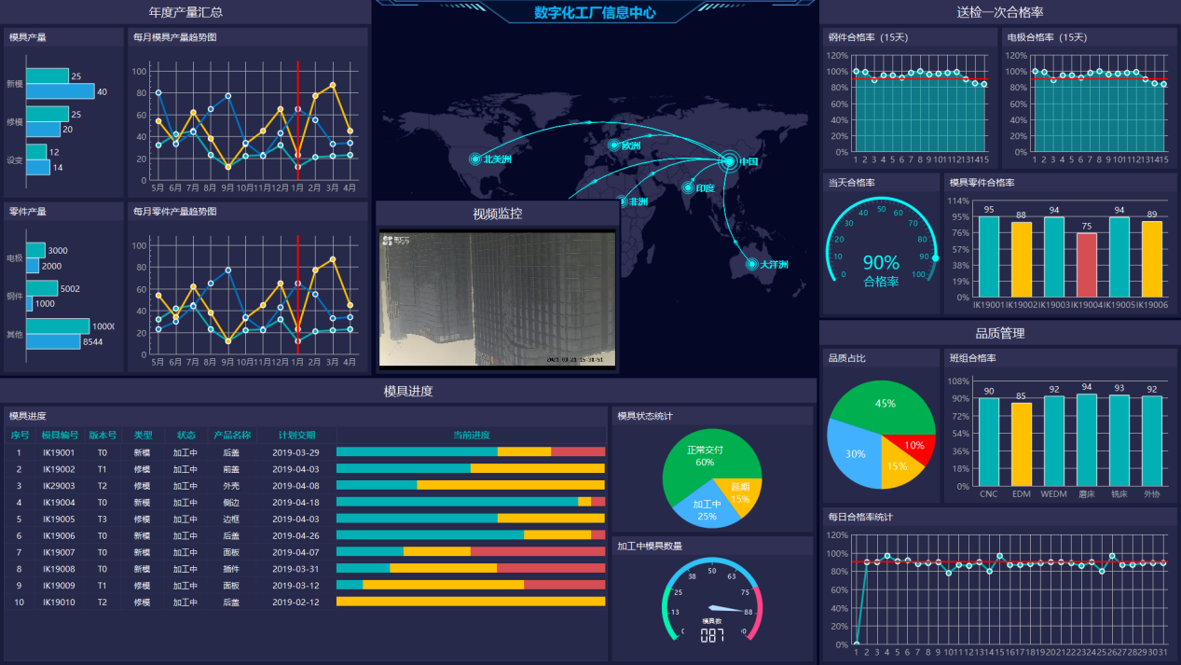

6、自定义布局6

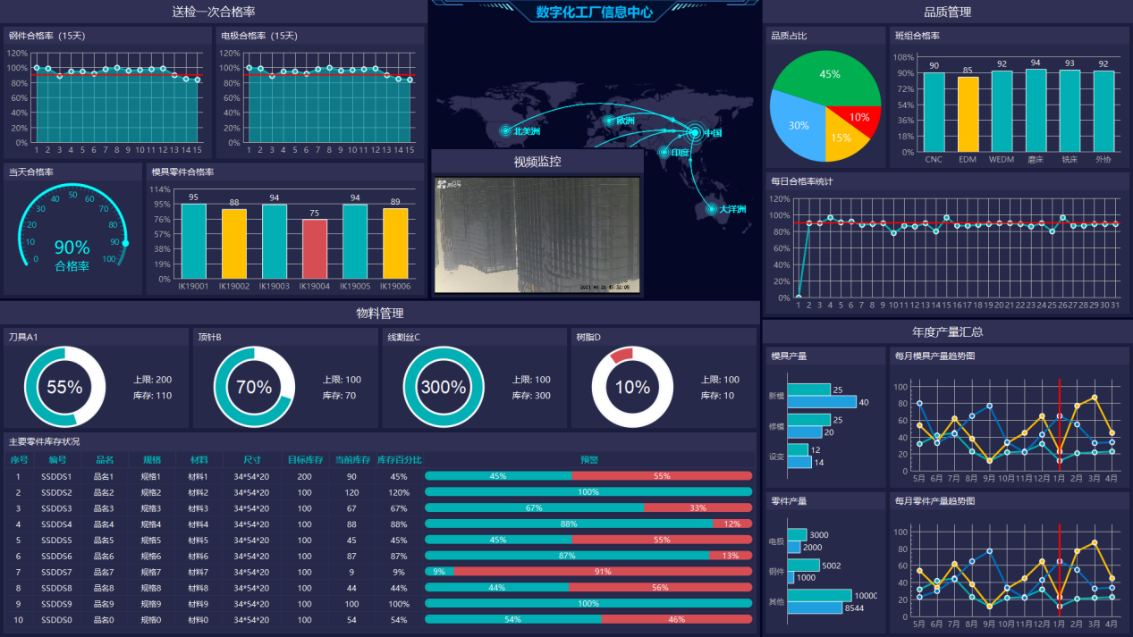

7、自定义布局7

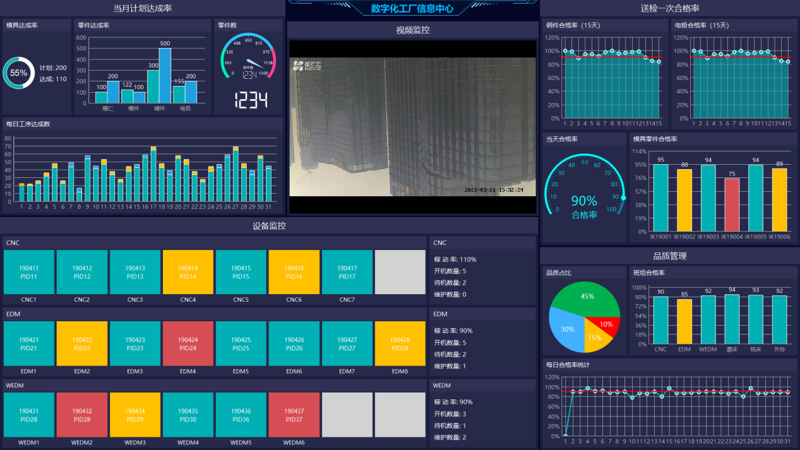

8、自定义布局8

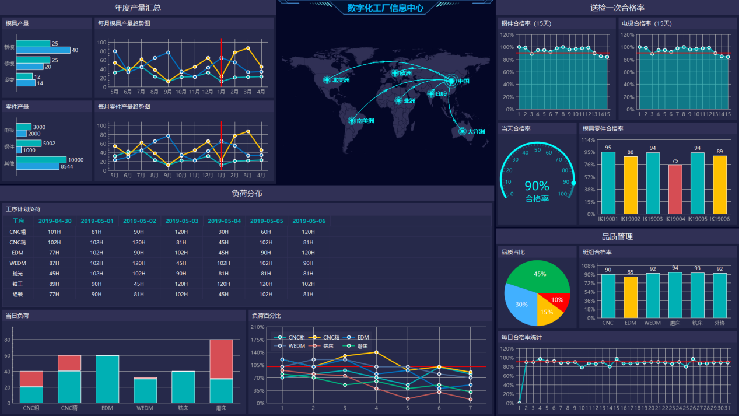

（二）、配色方案

1、紫色风格

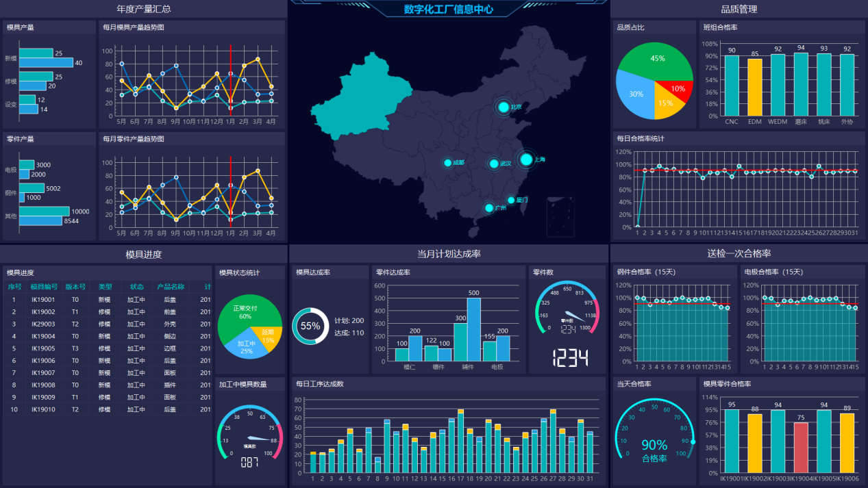

2、蓝色风格

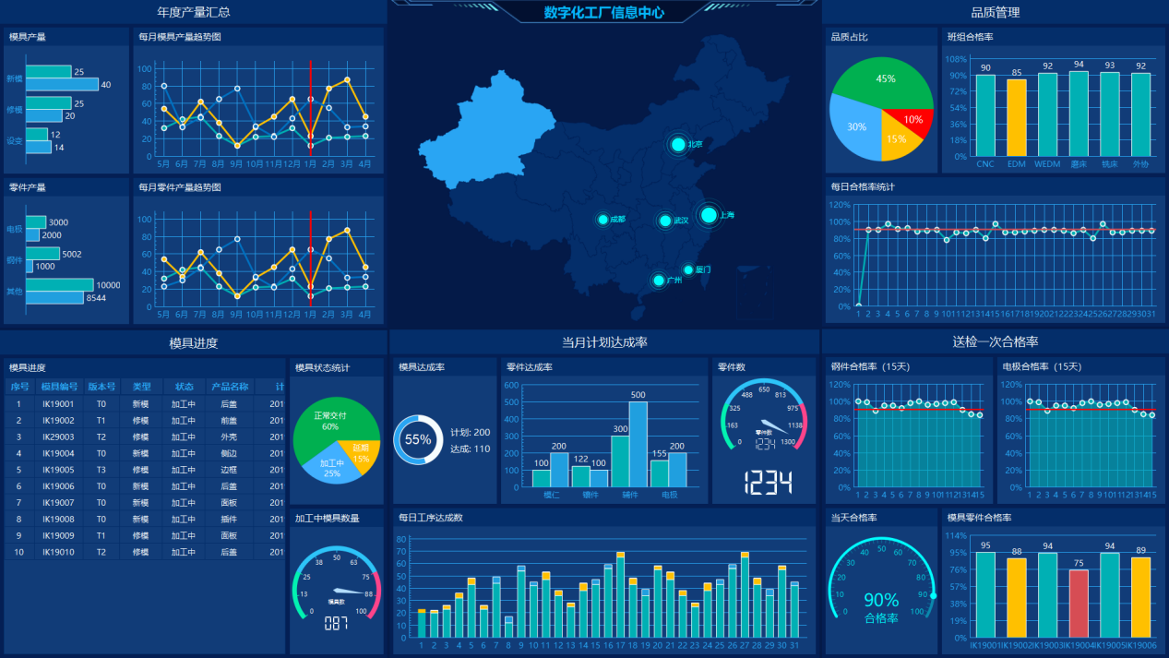

3、深蓝风格

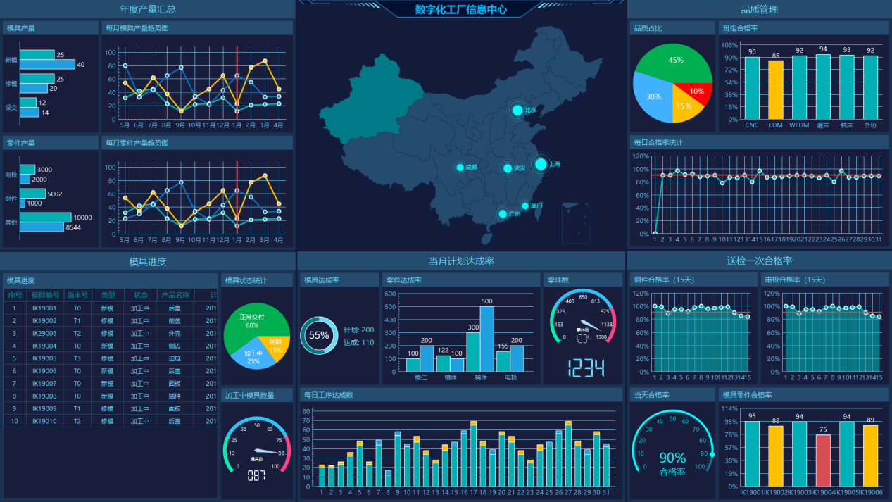

4、黑色风格

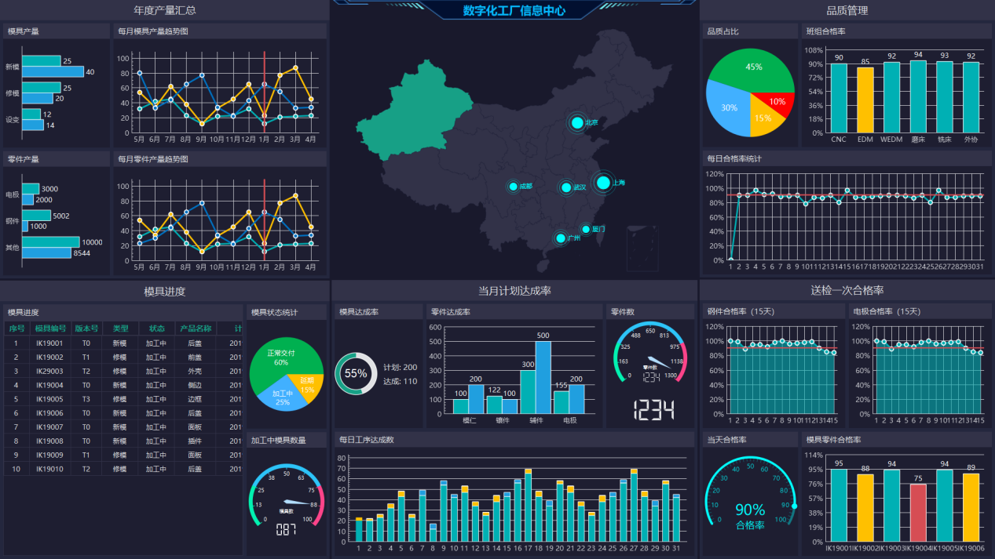

（三）、模块效果图

1、产量汇总

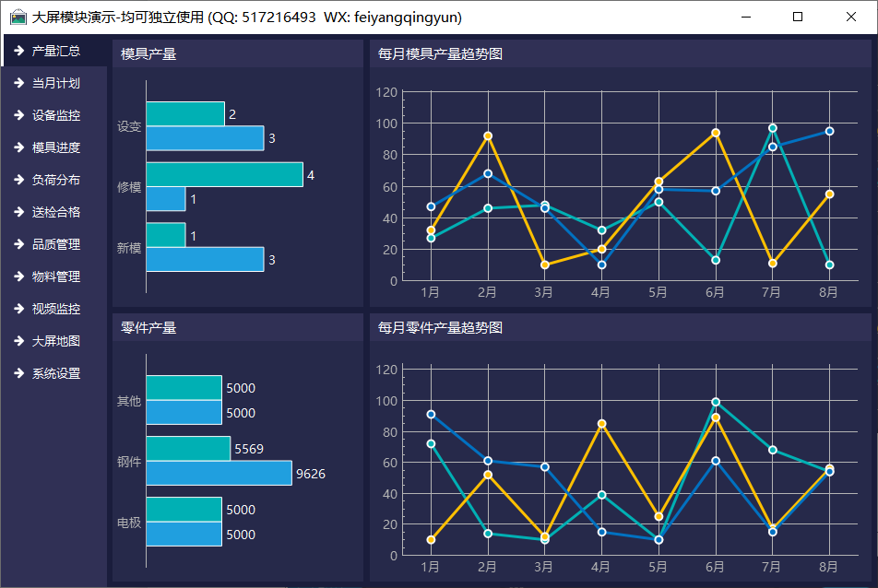

2、当月计划

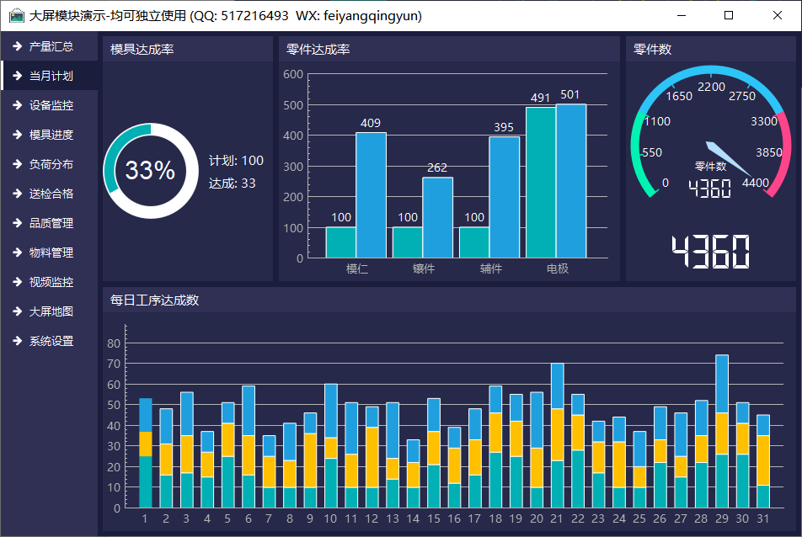

3、设备监控

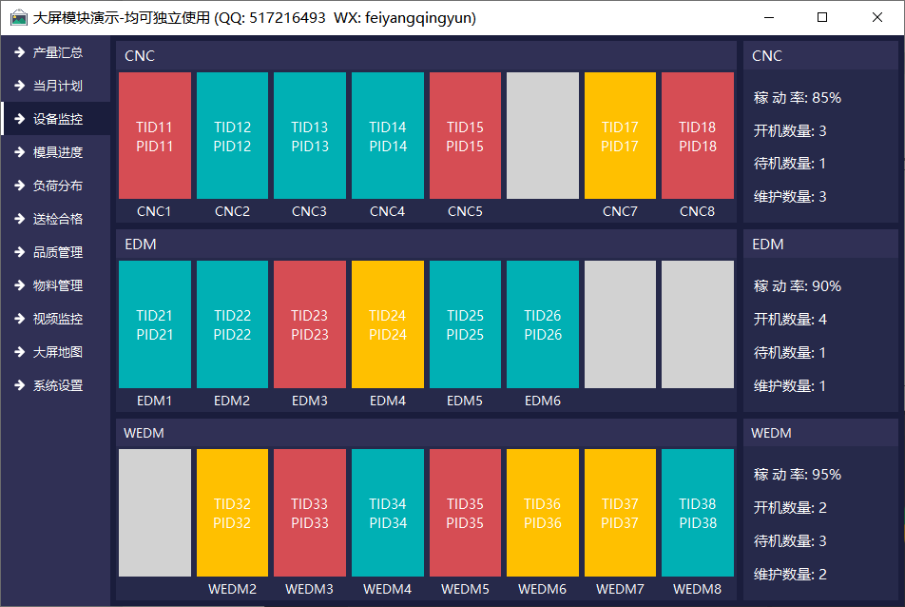

4、模具进度

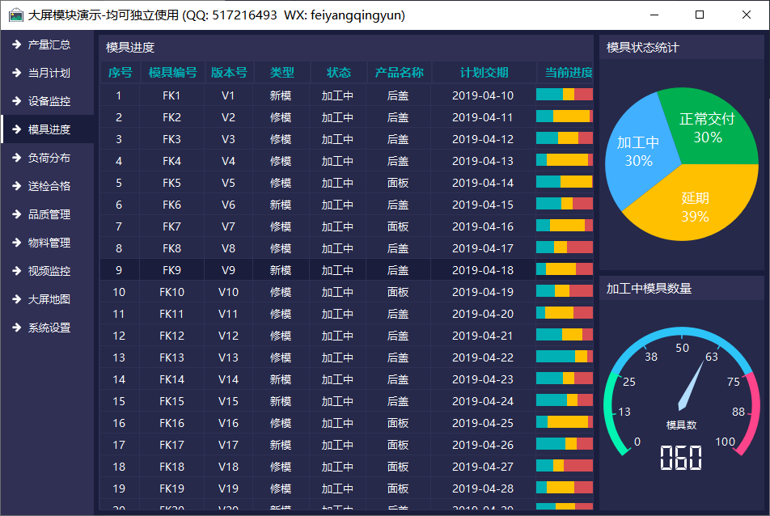

5、负荷分布

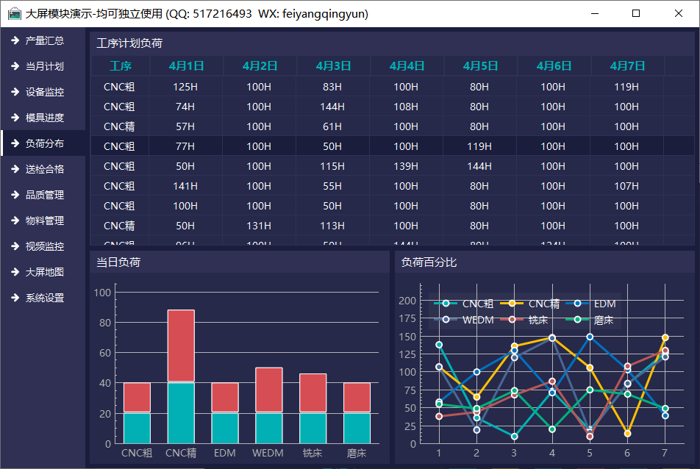

6、送检合格

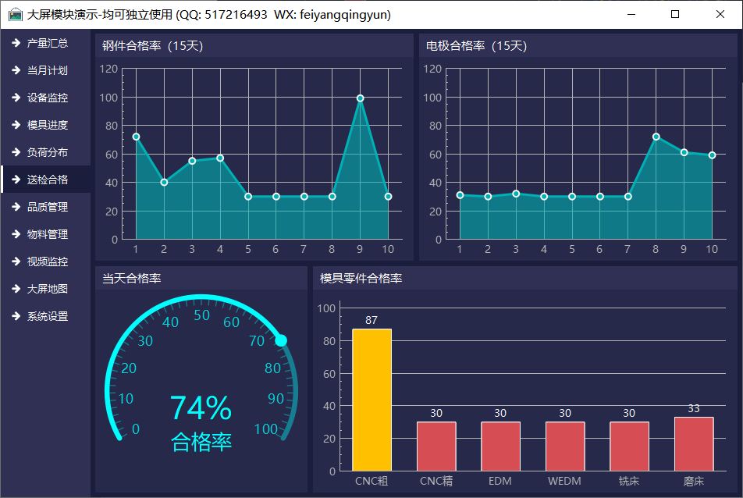

7、品质管理

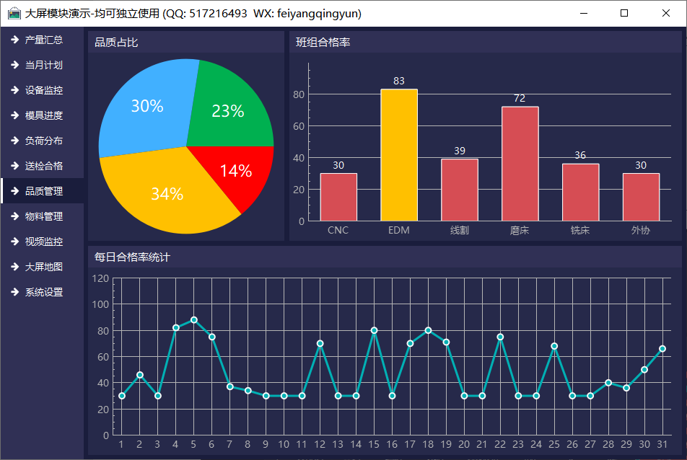

8、物料管理

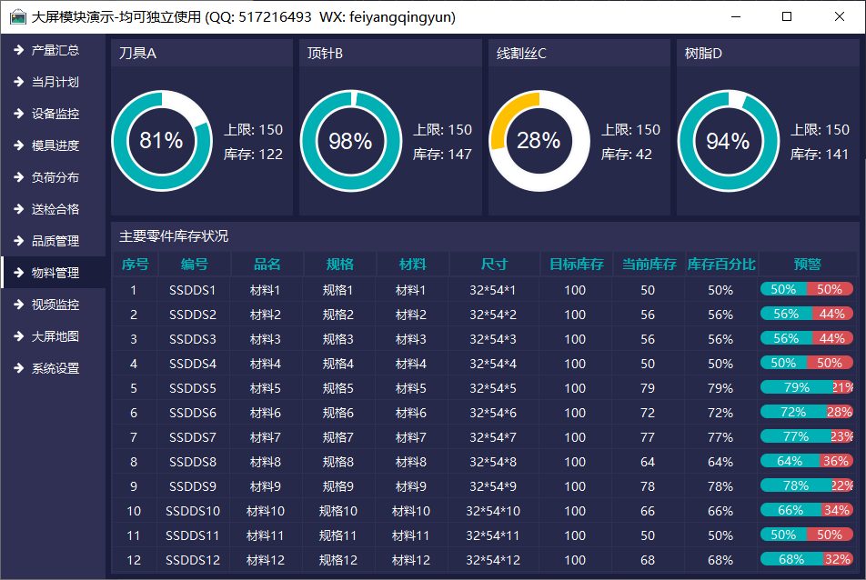

9、视频监控

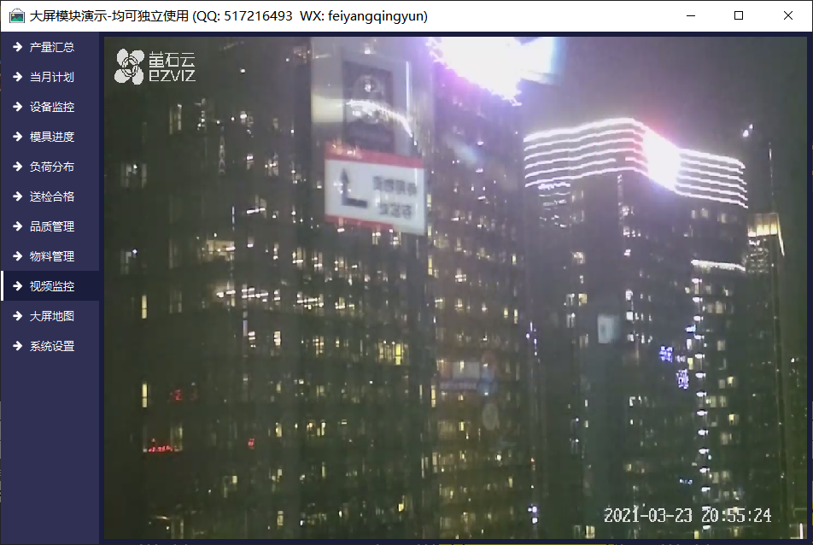

10、大屏地图

10.1、闪烁效果

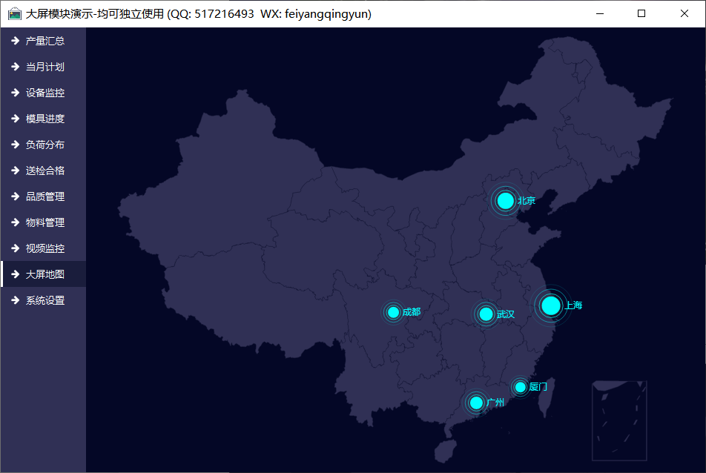

10.2、迁徙效果

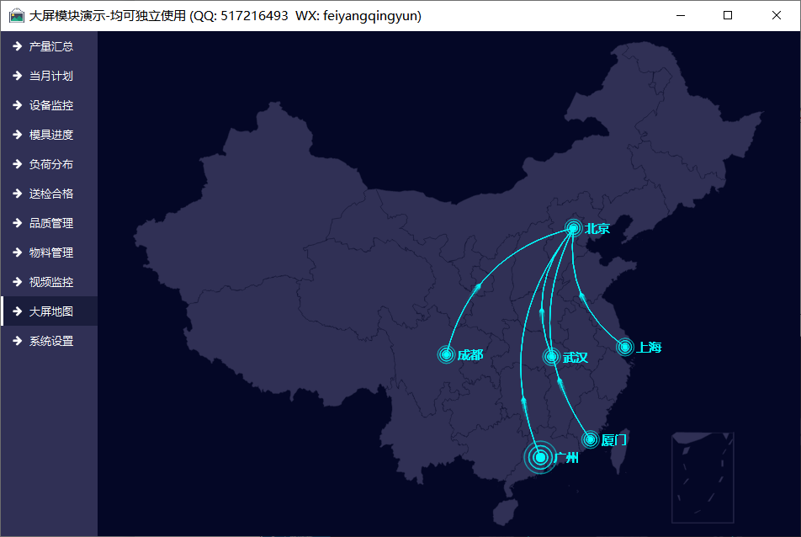

10.3、世界地图

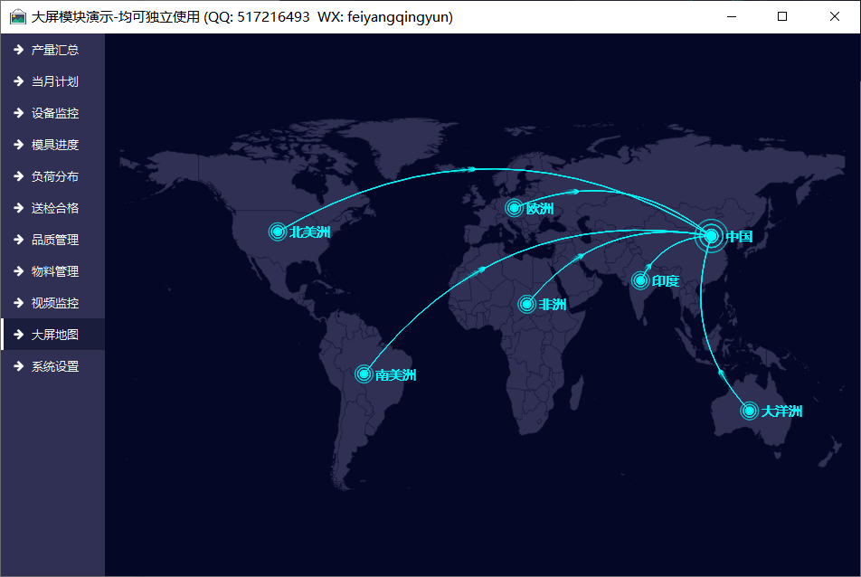

10.4、区域地图

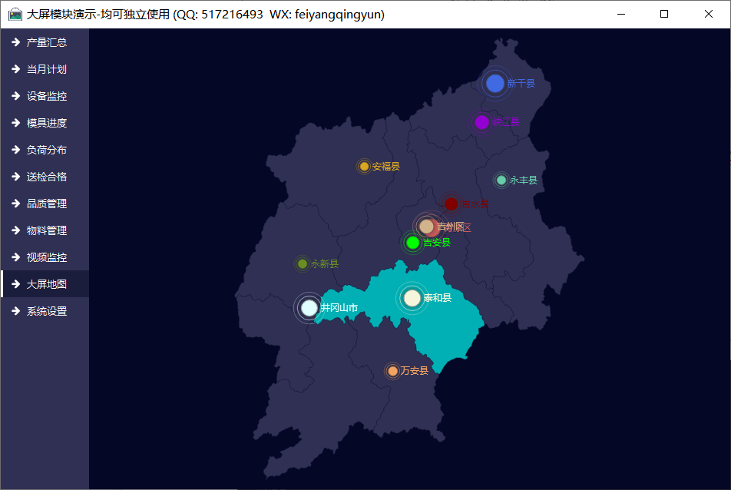

11、系统设置

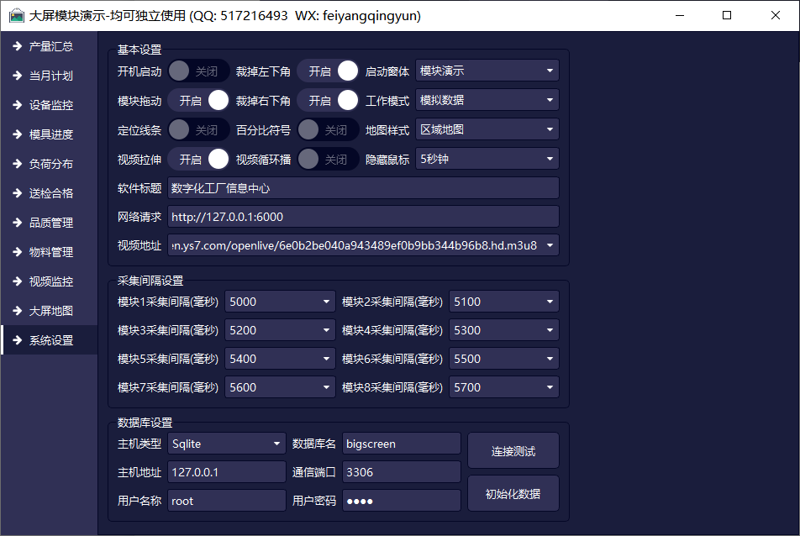

（四）、控件效果图

1、标准曲线

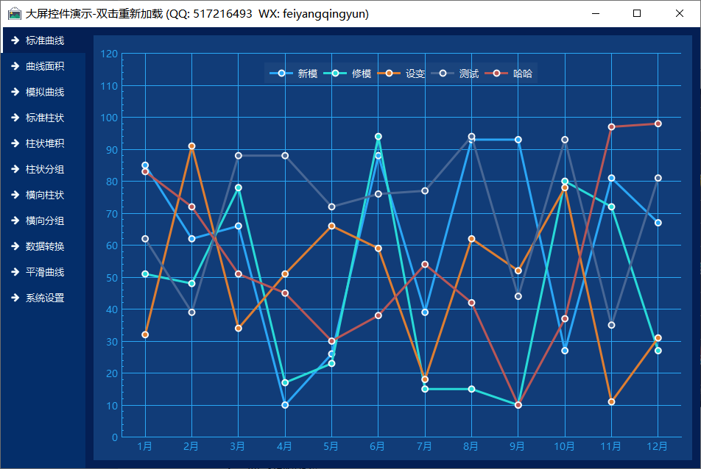

2、曲线面积

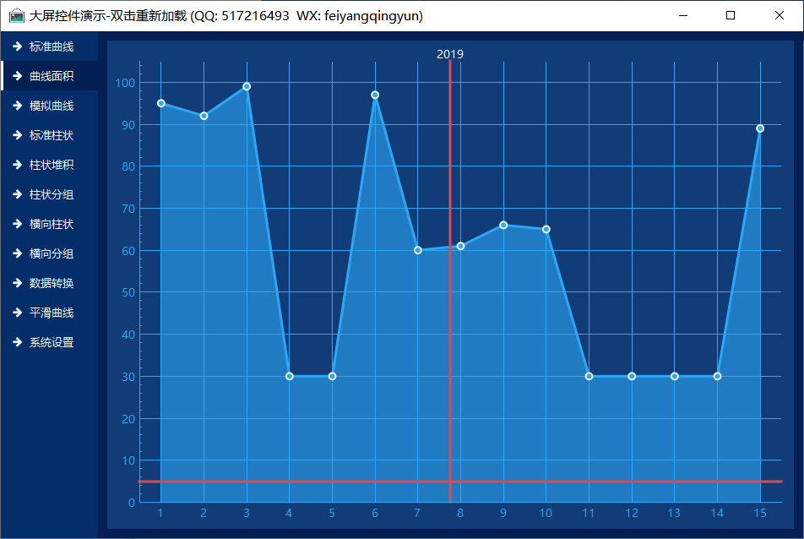

3、模拟曲线

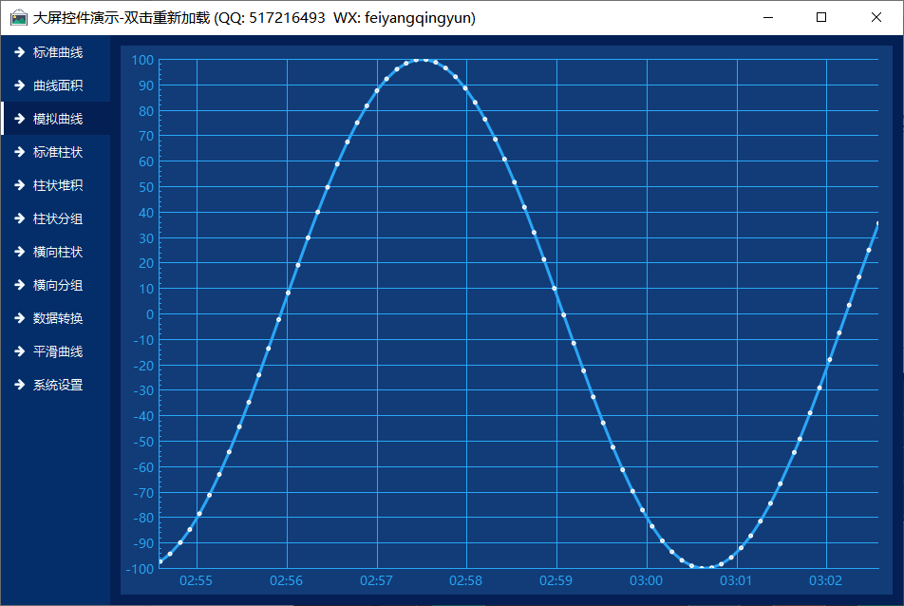

4、标准柱状

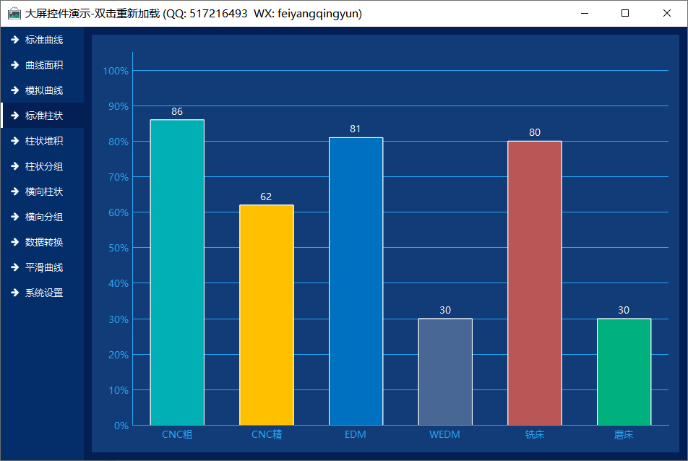

5、柱状堆积

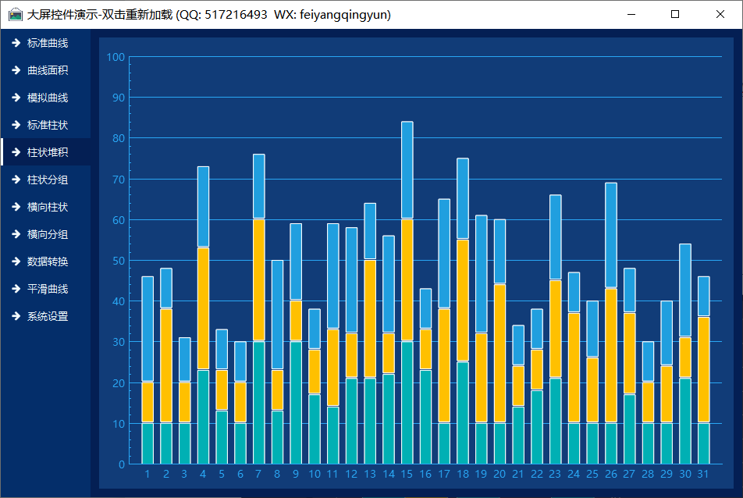

6、柱状分组

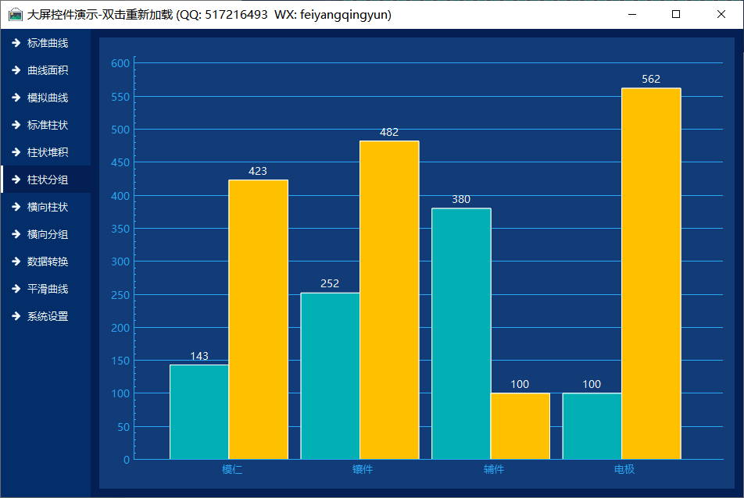

7、横向柱状

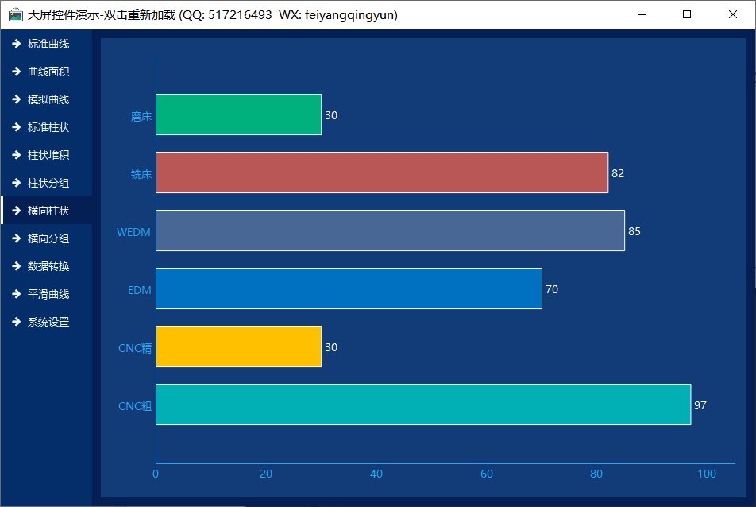

8、横向分组

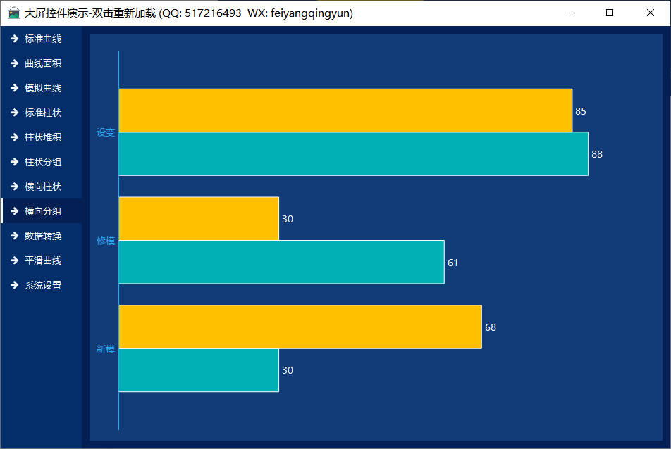

9、数据曲线

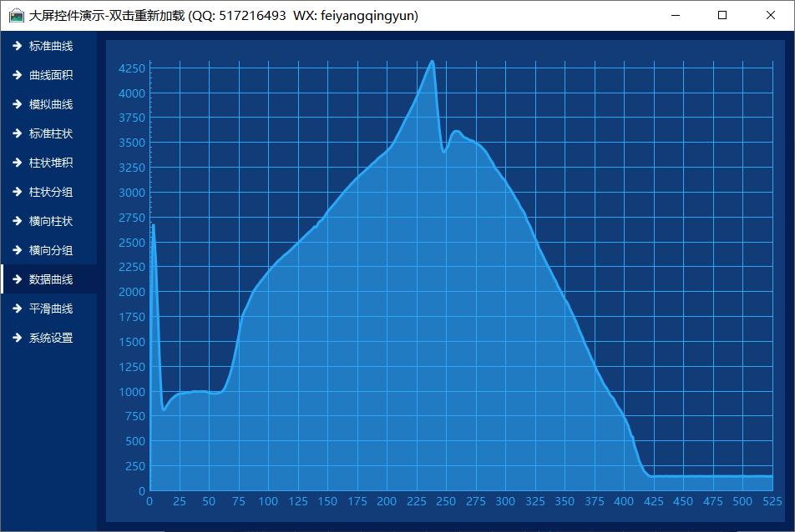

10、平滑曲线

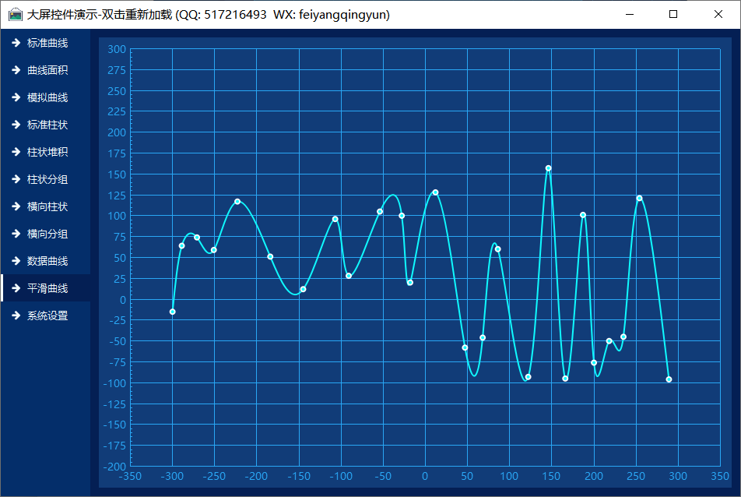

（五）、各系统运行图

1、windows-mingw

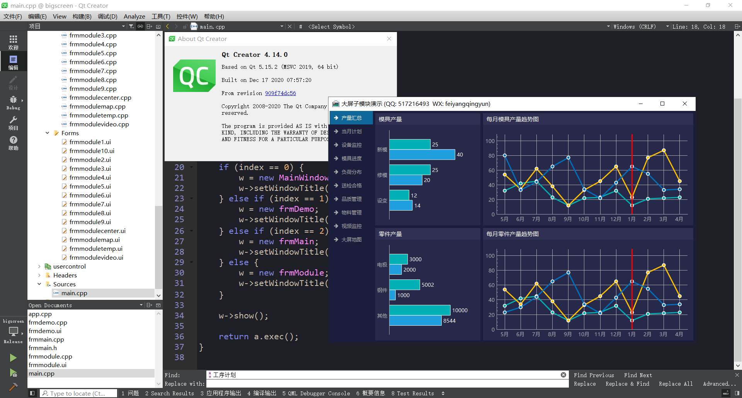

2、windows-msvc

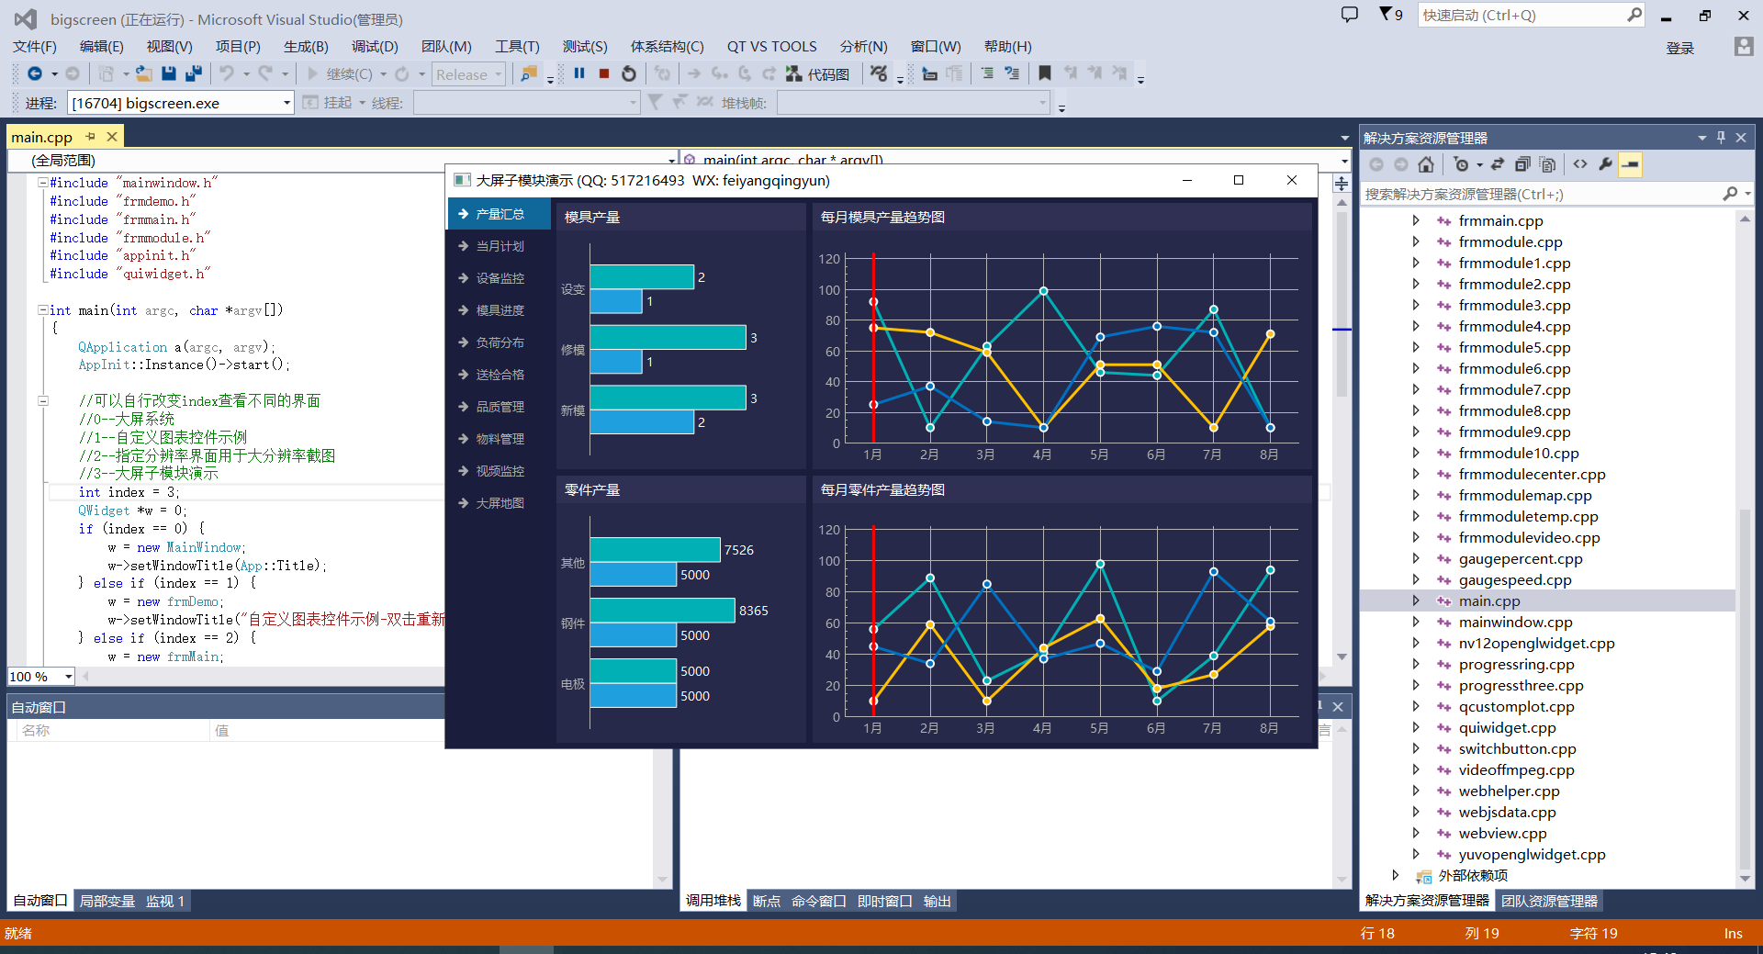

3、linux-ubuntu

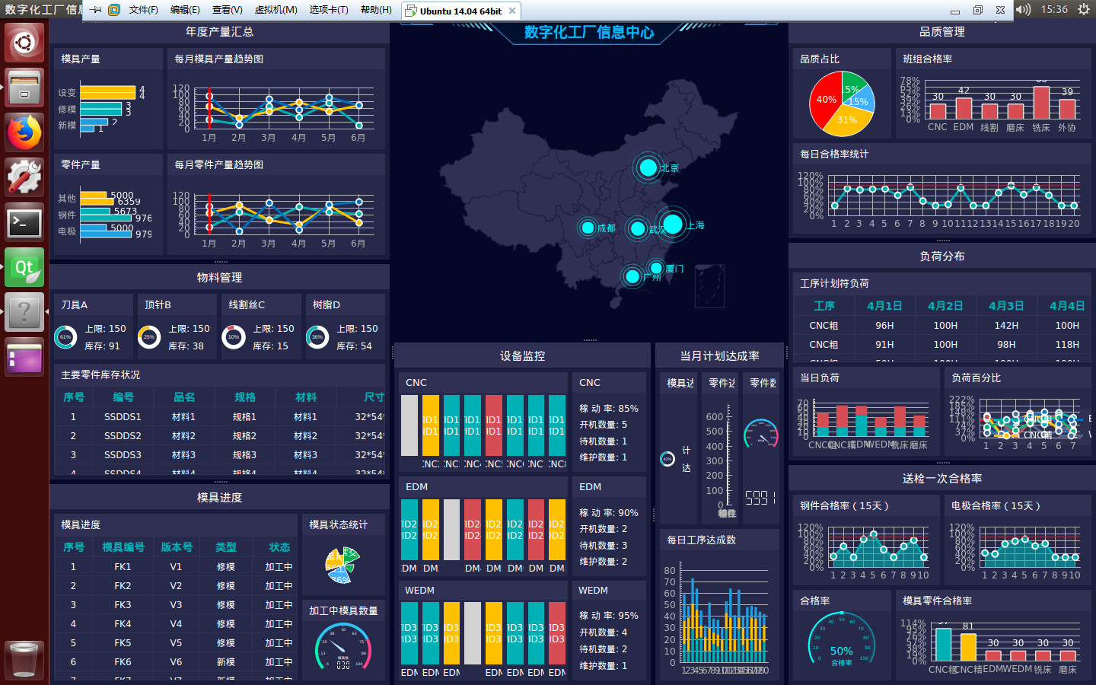

4、linux-uos

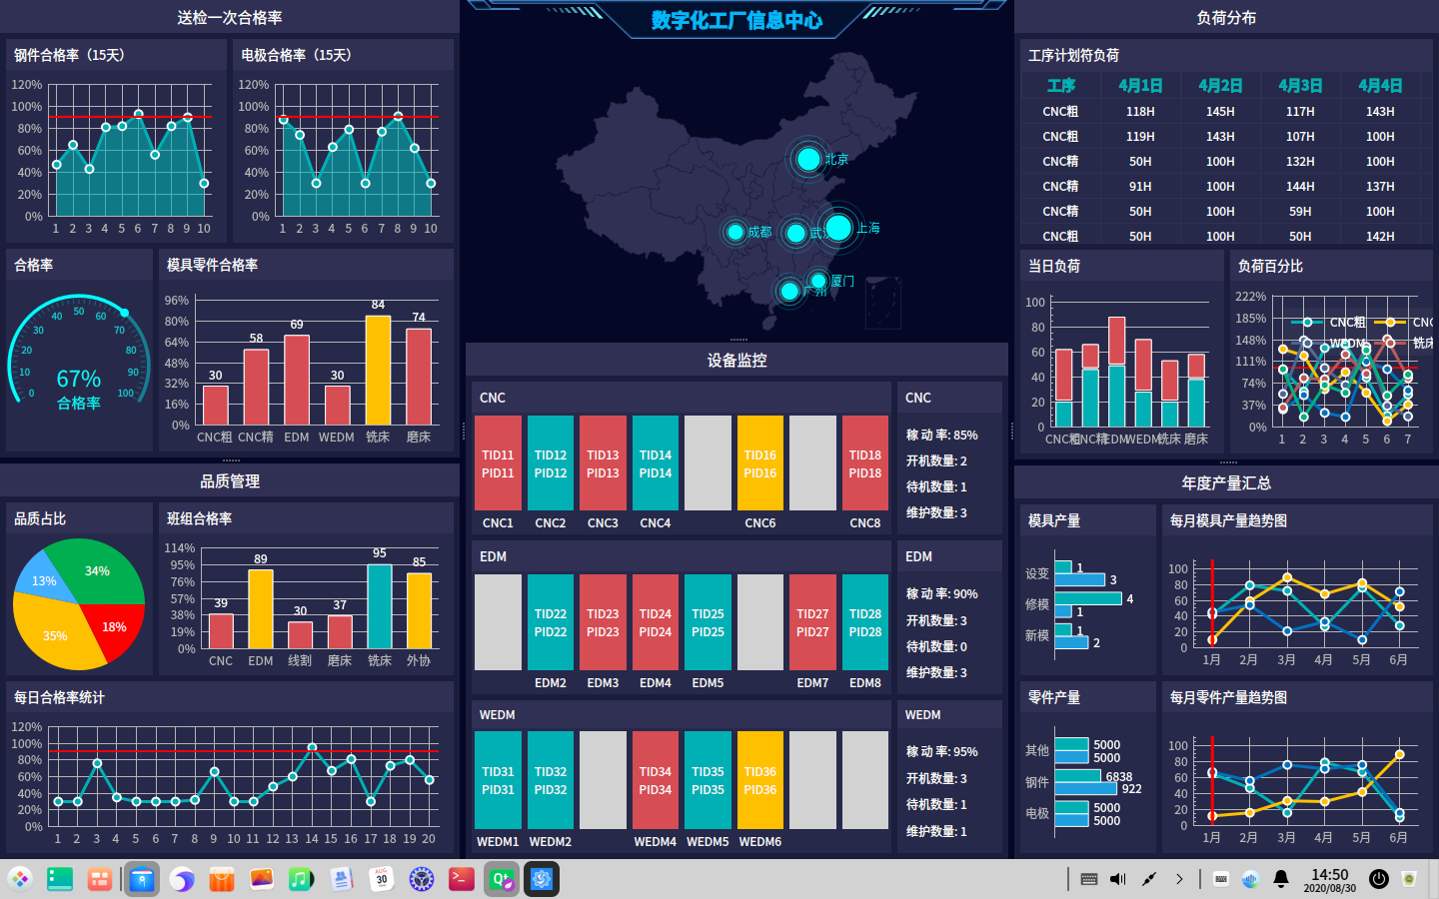

5、linux-kylin

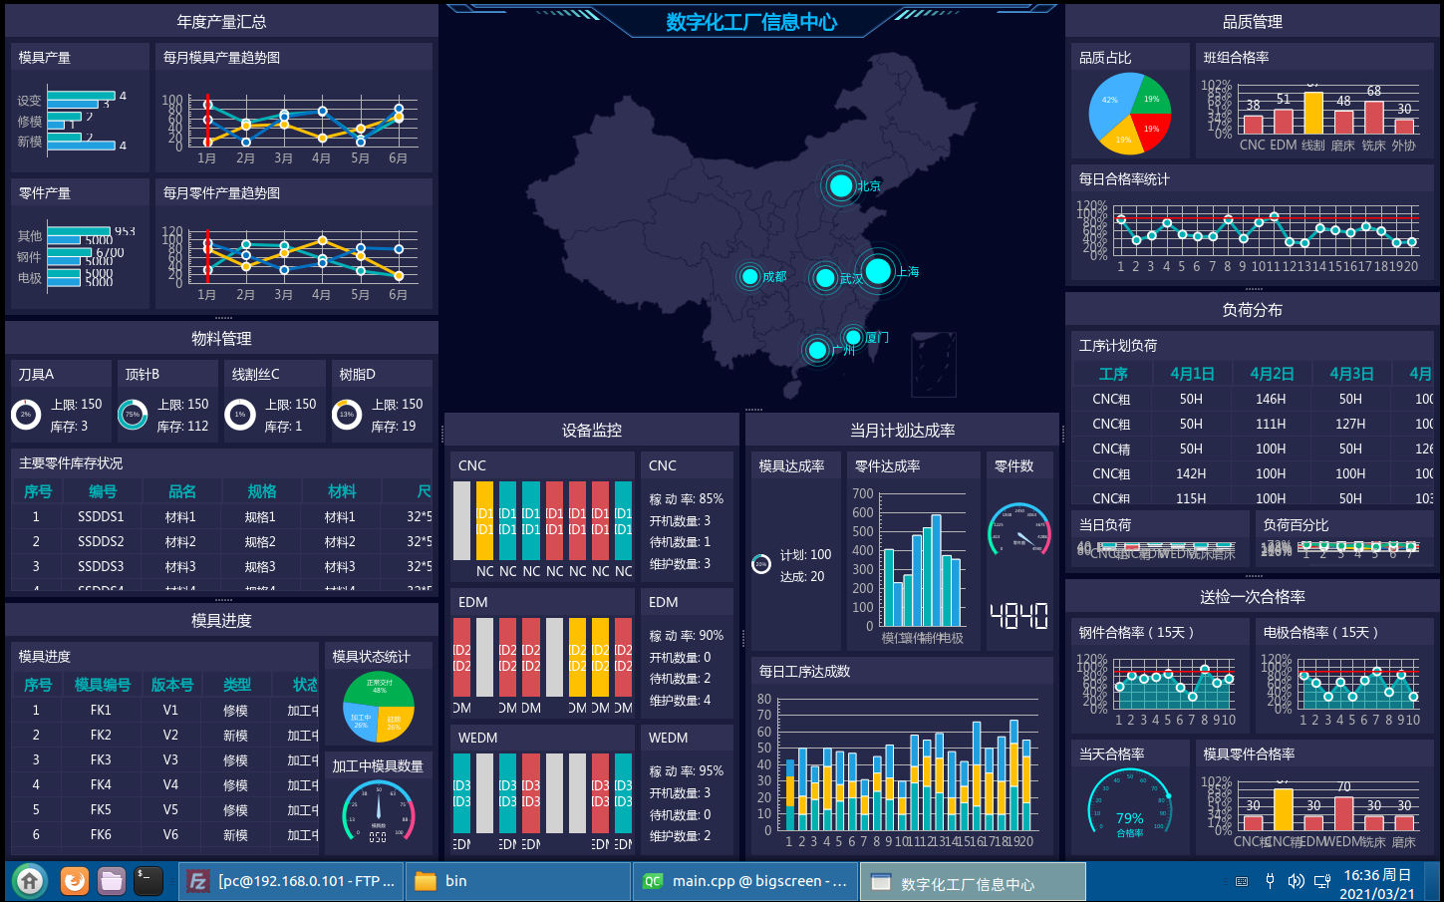

6、unix-mac

